Conseil des droits de l’homme

Trentième session

Point 3 de l’ordre du jour

Promotion et protection de tous les droits de l’homme,   
civils, politiques, économiques, sociaux et culturels,   
y compris le droit au développement

Rapport du Groupe de travail sur les disparitions   
forcées ou involontaires[1]*

|  |
| --- |
| *Résumé* |
| Le Groupe de travail sur les disparitions forcées ou involontaires, établi par la résolution 20 (XXXVI) de la Commission des droits de l’homme en date du 29 février 1980, fut le premier mécanisme thématique des droits de l’homme relevant de l’Organisation des Nations Unies chargé d’un mandat de portée mondiale. Ce mandat a été prorogé tout dernièrement par le Conseil des droits de l’homme dans sa résolution 27/1, datée du 25 septembre 2014. |
| Le mandat du Groupe de travail consiste à aider les familles à faire la lumière sur le sort des personnes qui auraient disparu et à en retrouver la trace, à surveiller le respect par les États des obligations découlant de la Déclaration sur la protection de toutes les personnes contre les disparitions forcées et à fournir aux États l’assistance nécessaire pour mettre en œuvre ces normes. |
| Depuis sa création, le Groupe de travail a porté 54 557 cas à l’attention de 105 États. Le nombre de cas dont il reste activement saisi s’établit à 43 563. Ces cas concernent 88 États. Pendant la période considérée, 65 cas ont été élucidés. |
| Le présent rapport rend compte des activités du Groupe de travail et des communications et des cas qu’il a examinés du 17 mai 2014 au 15 mai 2015. |
|  |

Table des matières

|  |  |  |  |
| --- | --- | --- | --- |
|  |  |  | *Page* |
| 1. Introduction | | | 3 |
| 1. Activités du Groupe de travail sur les disparitions  forcées ou involontaires : 17 mai 2014 au 15 mai 2015 | | | 4 |
| * 1. Activités | | | 4 |
| * 1. Réunions | | | 5 |
| * 1. Communications | | | 5 |
| * 1. Visites de pays | | | 6 |
| * 1. Rapports de suivi et autres procédures | | | 6 |
| * 1. Communiqués de presse et déclarations | | | 7 |
| * 1. Étude thématique sur la disparition forcée et les droits économiques,  sociaux et culturels | | | 9 |
| 1. Décisions prises par le Groupe de travail sur des cas individuels et communications transmises aux États concernés au cours de la période considérée | | | 10 |
| 1. Observations | | | 15 |
| 1. Conclusions et recommandations | | | 21 |
| * + 1. Annexes | | |  |
| 1. Country visit requests and invitations extended | | | 24 |
| 1. Statistical summary: cases of enforced or involuntary disappearance reported  to the Working Group between 1980 and 2015, and general allegations transmitted | | | 26 |
| 1. Graphs showing the number of cases of enforced disappearances per year and per country according to the cases transmitted by the Working Group during the period 1980–15 May 2015 (only for countries with more than 100 cases transmitted) | | | 31 |

I. Introduction

1. Le Groupe de travail sur les disparitions forcées ou involontaires, établi par la résolution 20 (XXXVI) de la Commission des droits de l’homme en date du 29 février 1980, fut le premier mécanisme thématique des droits de l’homme relevant de l’Organisation des Nations Unies chargé d’un mandat de portée mondiale. Ce mandat a été prorogé tout dernièrement par le Conseil des droits de l’homme dans sa résolution 27/1, datée du 25 septembre 2014.
2. La tâche première du Groupe de travail consiste à aider les familles à faire la lumière sur le sort de parents qui auraient disparu et à en retrouver la trace. Dans l’accomplissement de son mandat humanitaire, le Groupe de travail offre une voie de communication entre la famille des victimes de disparition forcée et autres sources signalant des cas de disparition et les gouvernements concernés.
3. Comme suite à l’adoption de la résolution 47/133 de l’Assemblée générale et de la Déclaration sur la protection de toutes les personnes contre les disparitions forcées (ci-après « la Déclaration »), le Groupe de travail s’est vu confier pour mission de suivre les progrès accomplis par les États dans le respect des obligations découlant de la Déclaration. Dans sa résolution 7/12, le Conseil des droits de l’homme a encouragé le Groupe de travail à fournir l’assistance nécessaire à la mise en œuvre, par les États, de la Déclaration et des normes internationales existantes.
4. Le présent rapport rend compte des activités menées par le Groupe de travail et des communications et des cas qu’il a examinés pendant la période allant du 17 mai 2014 au 15 mai 2015. Un résumé des décisions prises par le Groupe de travail concernant chaque cas et des communications portées à l’attention des États concernés au cours de la période considérée est présenté sous forme de tableau (voir sect. III).
5. Depuis sa création, le Groupe de travail a porté 54 557 cas à l’attention de 105 États. Le nombre d’affaires dont il reste activement saisi parce qu’elles n’ont pas encore été élucidées, closes ou classées s’établit à 43 563. Ces cas concernent 88 États. Pendant la période considérée, 65 cas ont été élucidés.
6. Le Groupe de travail constate avec satisfaction qu’il y a eu une amélioration de la vitesse à laquelle sont traduites les réponses des gouvernements concernant les cas portés à leur attention.
7. Malgré les améliorations apportées au contenu et à la présentation de la page Web en anglais du site Web du Groupe de travail, ce dernier regrette que la majorité du contenu de ce site ne soit disponible qu’en anglais. Il demande une nouvelle fois au Haut-Commissariat des Nations Unies aux droits de l’homme (HCDH) de mettre à disposition les ressources voulues pour mettre à jour son site Web et en faciliter la consultation.
8. Le Groupe de travail sait gré au Conseil des droits de l’homme et à l’Assemblée générale d’avoir reconnu son besoin d’aide supplémentaire, compte tenu de l’énorme charge de travail à laquelle il doit faire face et de la diversité de ses activités, et de lui avoir ainsi accordé un poste supplémentaire au titre du budget ordinaire. Il est également reconnaissant pour l’appui continu, y compris sous forme de contributions volontaires, qui lui a été offert par des pays donateurs, notamment l’Argentine, la France et le Japon.

II. Activités du Groupe de travail sur les disparitions   
forcées ou involontaires : 17 mai 2014 au 15 mai 2015

A. Activités

1. Pendant la période considérée, le Groupe de travail a tenu trois sessions : la 104e, du 15 au 19 septembre 2014; la 105e, du 2 au 6 mars 2015; la 106e, du 6 au 15 mai 2015. Il a tenu sa 105e session à Buenos Aires et les autres à Genève.
2. Comme suite aux observations qu’il avait formulées dans le rapport annuel de 2012 (A/HRC/22/45 et Corr.1, par. 5), le Groupe de travail continue d’établir des documents d’après-session pour permettre la traduction des informations ayant trait à ses activités et du compte rendu de ses activités dans les meilleurs délais.
3. Des documents d’après-session ont ainsi été adoptés et publiés après les 104e (A/HRC/WGEID/104/1), 105e (A/HRC/WGEID/105/1) et 106e (A/HRC/WGEID/106/1) sessions. Ces documents doivent être considérés comme des compléments au présent rapport annuel[2].
4. Depuis le 1er octobre 2013, M. Ariel Dulitzky est le Président-Rapporteur du Groupe de travail. Mme Jasminka Dzumhur a été élue Vice-Présidente à la 104e session du Groupe de travail. Le mandat de membre du Groupe de travail de M. Olivier de Frouville a pris fin le 31 octobre 2014; celui-ci a été remplacé par M. Bernard Duhaime, nommé en octobre 2014. Les autres membres du Groupe de travail sont Mme Houria Es Slami et M. Osman El-Hajjé.
5. Le 12 septembre 2014, le Président-Rapporteur a présenté le rapport annuel pour la période du 10 novembre 2012 au 16 mai 2014 au Conseil des droits de l’homme à sa vingt-septième session et a pris part au dialogue avec les États Membres.
6. Entre le 29 septembre et le 3 octobre 2014, la Vice-Présidente a représenté le Groupe de travail à la vingt et unième réunion annuelle des rapporteurs et représentants spéciaux, experts indépendants et groupes de travail chargés des procédures spéciales du Conseil.
7. Le 22 octobre 2014, le Président-Rapporteur du Groupe de travail s’est adressé à l’Assemblée générale à sa soixante-neuvième session et a pris part au dialogue avec les États Membres. Il s’adressait à l’Assemblée générale pour la troisième année consécutive, ce qui était très apprécié.
8. Le 24 novembre 2014, le Président-Rapporteur a pris part à une consultation d’experts intitulée « Aspects des droits de l’homme touchant aux questions de l’administration de la justice par les tribunaux militaires et rôle de l’ensemble de l’appareil judiciaire dans la lutte contre les violations des droits de l’homme », organisée par le HCDH en application de la résolution 25/4 du Conseil des droits de l’homme.
9. Le Groupe de travail a tenu sa 105e session en Argentine du 2 au 6 mars 2015, pour marquer son trente-cinquième anniversaire. Il remercie le Gouvernement argentin de lui avoir offert cette possibilité. Le Groupe de travail maintien sa pratique consistant à organiser l’une de ses sessions en dehors de Genève.
10. Le 23 mars 2015, M. Duhaime a participé à une réunion des victimes et des défenseurs des droits de l’homme organisée à San Salvador à l’occasion de la Journée internationale pour le droit à la vérité en ce qui concerne les violations flagrantes des droits de l’homme et pour la dignité des victimes.
11. Pendant la période considérée, tous les membres du Groupe de travail ont mené un certain nombre d’activités liées aux disparitions forcées et ont notamment participé à des conférences, des consultations, des séminaires, des activités de formation, des ateliers et des exposés organisés par des gouvernements et/ou des organisations de la société civile.

B. Réunions

1. Pendant la période considérée, des représentants des Gouvernements ci-après ont assisté aux sessions du Groupe de travail : Angola, Algérie, Japon, Maroc, Qatar, Sri Lanka et Tadjikistan (104e); Argentine et Japon (105e); Bhoutan, Gabon, Japon et République de Corée (106e). Le Groupe de travail a également tenu un certain nombre de réunions informelles avec des représentants de différents États. Il remercie les Gouvernements concernés et insiste sur l’importance que revêtent la coopération et le dialogue.
2. Le Groupe de travail s’est également réuni avec le Comité des disparitions forcées à sa 104e session, et a tenu deux réunions avec le Président du Conseil des droits de l’homme pendant la période considérée. Il a en outre rencontré des représentants d’États des groupes régionaux d’Afrique et d’Asie pendant ses 104e et 106e sessions, ainsi que des représentants d’organisations gouvernementales internationales, de parents et d’associations de parents de personnes disparues et d’organisations non gouvernementales (ONG).

C. Communications

1. Au cours de la période considérée, le Groupe de travail a porté 384 nouveaux cas de disparition forcée à l’attention de 33 États.
2. Il a transmis 151 de ces cas au titre de la procédure d’action urgente aux Gouvernements des pays suivants : Bahreïn, Bangladesh, Cuba, Égypte, Émirats arabes unis, Gambie, Honduras, Jordanie, Kenya, Mexique, Oman, Pakistan, République arabe syrienne, République démocratique du Congo, République islamique d’Iran et Zimbabwe.
3. Le Groupe de travail a élucidé 65 cas dans les pays suivants : Algérie (1), Arabie saoudite (3), Bahreïn (1), Chili (10), Chine (1), Cuba (1), Égypte (6), Émirats arabes unis (2), Gambie (3), Géorgie (1), Guatemala (1), Oman (1), Pakistan (12), Pérou (3), République arabe syrienne (5), Sri Lanka (10), Tadjikistan (1), Turquie (1) et Uruguay (2). Sur ces 65 cas, 32 ont été élucidés à partir d’informations fournies par les Gouvernements et 33 à partir d’informations émanant d’autres sources.
4. Le Groupe de travail a adressé aux Gouvernements concernés 13 lettres demandant une intervention rapide au sujet du harcèlement et/ou des menaces dont auraient fait l’objet des défenseurs des droits de l’homme et des proches de personnes disparues dans les pays suivants : Colombie, El Salvador, Fédération de Russie, Honduras, Inde, Mexique et Sri Lanka.
5. Il a transmis 21 appels urgents concernant des personnes qui avaient été arrêtées, placées en détention, enlevées ou qui avaient fait l’objet d’une autre mesures de privation de liberté, ou qui avaient été victimes de disparition forcée ou qui risquaient de disparaître au Burundi, en Chine, au Congo, en Érythrée et en République islamique d’Iran.
6. Le Groupe de travail a porté sept allégations générales à l’attention des Gouvernements du Bahreïn, de la Colombie, d’El Salvador, du Kenya, du Pakistan, du Paraguay et de la République démocratique du Congo.
7. Il a aussi adressé six autres lettres aux Gouvernements de l’Espagne, du Guatemala, d’Inde, du Maroc et du Népal.

D. Visites de pays

1. Le Groupe de travail, représenté par M. Dulitzky, Mme Dzumhur et M. El-Hajjé, s’est rendu en Croatie, au Monténégro et en Serbie, y compris au Kosovo, du 15 au 30 juin 2014. Les comptes rendus de ces visites figurent dans des additifs au présent rapport (A/HRC/30/38/Add.1, Add.2 et Add.3). Le Groupe de travail remercie les Gouvernements croate, monténégrin et serbe de leur invitation et de la coopération qu’ils lui ont apportée avant et pendant sa visite dans leurs pays. Il remercie également la Mission d’administration intérimaire des Nations Unies au Kosovo et les autorités du Kosovo pour l’assistance qu’ils lui ont offerte dans le cadre de sa visite au Kosovo.
2. À l’invitation du Gouvernement péruvien, le Groupe de travail s’est rendu au Pérou du 1er au 10 juin 2015. Il remercie le Gouvernement de son invitation et de sa coopération. Il remercie aussi les autres États qui l’ont invité à se rendre dans le pays, à savoir les Gouvernements sri-lankais et turc, qui l’ont invité à effectuer une visite en 2015, le Gouvernement albanais, qui lui a adressé une invitation pour 2016 et le Gouvernement soudanais, qui lui a adressé une invitation de principe.
3. Pendant la période considérée, le Groupe de travail a demandé à se rendre en Afrique du Sud, en Albanie, au Bahreïn, en ex-République yougoslave de Macédoine et au Rwanda.
4. Outre ces nouvelles demandes, le Groupe de travail a demandé par le passé à se rendre dans les pays ci-après : Bangladesh, Bélarus, Burundi, Chine, Égypte, Émirats arabes unis, Fédération de Russie, Inde, Indonésie, Kenya, Népal, Nicaragua, Ouzbékistan, Philippines, République arabe syrienne, Soudan du Sud, Thaïlande et Zimbabwe. Aucune de ces requêtes n’a encore reçu de réponse favorable. Le Groupe de travail invite tous les États qui ont reçu une demande de visite à lui donner une réponse favorable, conformément à la résolution 21/4 du Conseil des droits de l’homme[3].
5. Le Groupe de travail rappelle que la République islamique d’Iran avait accepté qu’il se rende dans ce pays en 2004 et que la visite avait été différée à la demande du Gouvernement. Il prie le Gouvernement iranien d’arrêter la date de cette visite. De même, il regrette que sa visite en Algérie ne se soit pas concrétisée, bien qu’il ait été invité à s’y rendre pendant le deuxième semestre de 2014.

E. Rapports de suivi et autres procédures

1. Le Groupe de travail a établi des rapports de suivi sur la mise en œuvre des recommandations qu’il avait faites à la suite de ses visites au Mexique et au Timor-Leste. Ces rapports figurent dans un additif au présent rapport (A/HRC/30/38/Add.4).

F. Communiqués de presse et déclarations

1. Le 30 mai 2014, le Groupe de travail et d’autres titulaires de mandat au titre des procédures spéciales ont publié un communiqué de presse conjoint dans lequel ils soulignaient que la décision du Conseil de sécurité de ne pas saisir la Cour pénale internationale de la situation en République arabe syrienne laissait la porte grande ouverte à de nouvelles atrocités dans le conflit en cours[4].
2. Le 13 juin 2014, le Groupe de travail et d’autres titulaires de mandat au titre des procédures spéciales ont publié un communiqué de presse conjoint dans lequel ils engageaient les autorités thaïlandaises à revenir sur toutes les mesures qui nuisent à l’exercice des droits fondamentaux et à rétablir un régime démocratique en Thaïlande, et soulignaient qu’il serait difficile d’assurer la stabilité et de parvenir à la réconciliation si les garanties relatives aux droits de l’homme n’étaient pas respectées[5].
3. Le 4 juillet 2014, le Groupe de travail et d’autres titulaires de mandat au titre des procédures spéciales ont publié un communiqué de presse conjoint dans lequel ils engageaient le Gouvernement népalais à modifier les dispositions de la nouvelle législation autorisant les mesures d’amnistie pour les auteurs de graves atteintes aux droits de l’homme et infractions au droit humanitaire[6].
4. Le 11 juillet 2014, le Groupe de travail a fait une déclaration à l’issue de sa visite dans les Balkans occidentaux, dans laquelle il a souligné la nécessité d’adopter d’urgence de nouvelles stratégies nationales et régionales et de renouveler l’engagement pris au plus haut niveau politique de traiter la question des disparitions forcées et des personnes disparues[7].
5. Le 8 août 2014, le Groupe de travail a publié un communiqué de presse dans lequel il se félicitait de ce que la militante argentine Estela de Carloto soit réunie avec son petit-fils après trente-six ans de séparation, et appelait les gouvernements du monde entier à appuyer pleinement les familles des personnes disparues[8].
6. Le 30 août 2014, le Groupe de travail et le Comité des disparitions forcées ont publié un communiqué de presse conjoint à l’occasion de la Journée internationale des victimes de disparition forcée, dans lequel ils engageaient tous les États à supprimer tous les obstacles afin de faciliter les enquêtes visant à déterminer le sort des personnes disparues[9].
7. Le 17 septembre 2014, le Groupe de travail et le Comité des disparitions forcées ont publié une déclaration commune à l’occasion de la quatrième réunion entre ces deux organes[10].
8. Le 29 septembre 2014, le Groupe de travail et d’autres titulaires de mandat au titre des procédures spéciales ont publié un communiqué de presse conjoint dans lequel ils engageaient le Gouvernement et le Congrès colombiens à reconsidérer l’adoption envisagée du projet de loi no 85 (Sénat) de 2013, qui vise à restructurer les tribunaux militaires et à élargir la portée de leur compétence[11].
9. Le 10 octobre 2014, le Groupe de travail a publié un communiqué de presse dans lequel il soulignait que les enquêtes menées sur les meurtres et la disparition forcée d’étudiants dans l’État de Guerrero, au Mexique, constituait une mise à l’épreuve décisive de la volonté et la capacité du Mexique de s’attaquer aux violations graves des droits de l’homme[12].
10. Le 23 octobre 2014, un communiqué de presse a été publié à l’occasion de l’exposé présenté par le Président du Groupe de travail devant l’Assemblée générale[13].
11. Le 19 novembre 2014, le Groupe de travail, de concert avec d’autres titulaires de mandat au titre des procédures spéciales, a lancé un cri d’alarme concernant l’éventuelle libération imminente de Milorad Trbić, qui a été reconnu coupable du génocide perpétré à Srebrenica par la Cour d’État de Bosnie-Herzégovine en 2009 et condamné à trente ans de prison[14].
12. Le 26 novembre 2014, le Groupe de travail, conjointement avec d’autres titulaires de mandat au titre des procédures spéciales, a prié instamment le Président des États-Unis d’Amérique, Barack Obama, d’appuyer la publication d’une version la plus complète possible du rapport sur les pratiques de la Central Intelligence Agency en matière d’interrogatoire, élaboré par la Commission spéciale du Sénat sur le renseignement[15].
13. Le 26 février 2015, le Groupe de travail a annoncé que, trente-cinq ans après sa création, il tiendrait sa 105e session en Argentine, en considération des crimes de disparition forcée commis par la dictature qu’a connue le pays[16].
14. Le 10 mars 2015, un article sur la tenue de la 105e session du Groupe de travail en Argentine a été publié sur le site Web du HCDH[17].
15. Le 27 mars 2015, le Groupe de travail et d’autres titulaires de mandat au titre des procédures spéciales ont publié un communiqué de presse conjoint dans lequel ils engageaient le Gouvernement espagnol à juger ou à extrader les responsables présumés de violations graves des droits de l’homme, y compris de disparitions forcées[18].
16. Le 21 avril 2015, le Groupe de travail et d’autres titulaires de mandat au titre des procédures spéciales ont publié un communiqué de presse conjoint saluant la décision de la Cour suprême du Pakistan de suspendre les peines de mort prononcées par des tribunaux militaires[19].
17. Le 1er mai 2015, le Groupe de travail et d’autres titulaires de mandat au titre des procédures spéciales ont publié un communiqué de presse conjoint dans lequel ils saluaient la réforme constitutionnelle approuvée par le Parlement mexicain, qui permet de légiférer sur un certain nombre de violations des droits de l’homme, notamment la disparition forcée[20].

G. Étude thématique sur la disparition forcée et les droits   
économiques, sociaux et culturels

1. Le Groupe de travail a achevé son étude sur les liens entre disparition forcée et droits économiques, sociaux et culturels. Ce rapport figure dans un additif au présent rapport (A/HRC/30/38/Add.5).
2. L’étude traite du caractère indivisible des droits économiques, sociaux et culturels et des droits civils et politiques dans les cas de disparition forcée. La disparition forcée, de par sa nature, viole les droits économiques, sociaux et culturels de la personne disparue, de sa famille et d’autres personnes. En outre, les personnes qui ne peuvent pas exercer pleinement leurs droits économiques, sociaux et culturels sont, dans de nombreux cas, davantage susceptibles d’être victimes de disparition forcée.
3. L’étude montre également comment les personnes qui s’emploient activement à promouvoir les droits économiques, sociaux et culturels ou qui exercent ces droits sont, dans de nombreuses situations, plus exposées au risque d’être victimes de disparition forcée. Dans de telles circonstances, la disparition forcée sert d’outil pour dissuader des personnes de promouvoir et d’exercer des droits économiques, sociaux et culturels.
4. Le Groupe de travail fait aussi observer qu’en vertu de la Déclaration, les États ont l’obligation de prévenir et d’éliminer la disparition forcée et d’offrir réparation à toutes les personnes qui en sont victime, en tenant compte du lien intrinsèque entre disparition forcée et droits économiques, sociaux et culturels. Pour que les mesures visant à prévenir et à éliminer les disparitions forcées et à offrir réparation aux victimes soient efficaces, il est nécessaire d’adopter une approche globale assurant une promotion et une protection adéquates des droits économiques, sociaux et culturels.

III. Décisions prises par le Groupe de travail sur des cas individuels   
et communications transmises aux États concernés au cours   
de la période considérée[21]

| *Pays* | *Nombre  de cas en suspens au début de la période considérée* | *Cas transmis au Gouvernement pendant la période considérée* | | *Cas élucidés  pendant la période considérée par :* | | *Nombre de cas où  le Gouvernement  est susceptible d’apporter des éclaircissements (règle des six mois)* | *Nombre  de cas en suspens à la fin de  la période considérée* | *Communications envoyées  au cours de la période considérée* | | | | *Communications reçues  au cours de la période considérée* | | | |
| --- | --- | --- | --- | --- | --- | --- | --- | --- | --- | --- | --- | --- | --- | --- | --- |
| *Procédure d’action urgente* | *Procédure ordinaire* | *Le Gouvernement* | *Une source* | *Lettre de demande d’intervention rapide* | *Appel urgent* | *Allégation de caractère général* | *Autre lettre* | *Réponse à  une lettre  de demande d’intervention rapide* | *Réponse à un appel urgent* | *Réponse  à une allégation  de caractère général* | *Réponse  à une autre lettre* |
|  |  |  |  |  |  |  |  |  |  |  |  |  |  |  |  |
| Afghanistan | 3 | – | – | – | – | – | 3 | – | – | – | – | – | – | – | – |
| Afrique  du Sud | 1 | – | – | – | – | – | 1 | – | – | – | – | – | – | – | – |
| Albanie | 1 | – | – | – | – | – | 1 | – | – | – | – | – | – | – | – |
| Algérie | 3 047 | – | 58 | – | 1 | – | 3 104 | – | – | – | – | – | – | – | – |
| Angola | 2 | – | – | – | – | – | 2 | – | – | – | – | – | – | – | – |
| Arabie saoudite | 6 | – | 2 | 2 | 1 | – | 5 | – | – | – | – | – | – | – | – |
| Argentine[22] | 3 271 | – | 1 | – | – | – | 3 271 | – | – | – | – | – | – | – | – |
| Bahreïn | 3 | 1 | – | 1 | – | – | 3 | – | – | 1 | – | – | 1 | 1 | – |
| Bangladesh | 15 | 2 | 13 | – | – | – | 30 | – | – | – | – | – | – | – | – |
| Bélarus | 3 | – | – | – | – | – | 3 | – | – | – | – | – | – | – | – |
| Bhoutan | 5 | – | – | – | – | – | 5 | – | – | – | – | – | – | – | – |
| Bolivie (État plurinational de) | 28 | – | – | – | – | – | 28 | – | – | – | – | – | – | – | – |
| Bosnie-Herzégovine | 0 | – | – | – | – | – | 0 | – | – | – | – | – | – | – | – |
| Brésil | 13 | – | – | – | – | – | 13 | – | – | – | – | – | – | – | – |
| Burundi | 52 | – | – | – | – | – | 52 | – | 1 | – | – | – | – | – | – |
| Cambodge | 1 | – | – | – | – | – | 1 | – | – | – | – | – | – | – | – |
| Cameroun | 14 | – | – | – | – | – | 14 | – | – | – | – | – | – | – | – |
| Chili | 796 | – | – | 10 | – | – | 786 | – | – | – | – | – | – | – | – |
| Chine | 37 | – | 4 | – | 1 | 1 | 40 | – | 2 | – | – | – | 2 | – | – |
| Colombie | 971 | – | – | – | – | – | 971 | 2 | – | 1 | – | 1 | – | – | – |
| Congo | 88 | – | 1 | – | – | – | 89 | – | 1 | – | – | – | – | – | – |
| Cuba | 0 | 1 | – | 1 | – |  | 0 |  |  |  | – |  |  |  | – |
| Égypte[23] | 52 | 66 | 13 | 3 | 3 | 16 | 124 | – | – | – | – | – | 1 | – | – |
| El Salvador | 2 277 | – | 3 | – | – | – | 2 280 | 1 | – | 1 | – | 1 | – | – | – |
| Émirats arabes unis[24] | 12 | 5 | 2 | – | 2 | 6 | 16 | – | 2 | – | – | – | 2 | – | – |
| Équateur | 5 | – | – | – | – | – | 5 | – | – | – | – | – | – | – | – |
| Érythrée | 54 | – | 2 | – | – | – | 56 | – | 1 | – | – | – | – | – | – |
| Espagne | 6 | – | – | – | – | – | 6 | – | – | – | 2 | – | – | 1 | – |
| État de Palestine | 4 | – | – | – | – | – | 4 | – | – | – | – | – | – | – | – |
| Éthiopie | 112 | – | – | – | – | – | 112 | – | – | – | – | – | – | – | – |
| Fédération  de Russie | 471 | – | 5 | – | – | – | 476 | 1 | – | – | – | – | – | – | – |
| France | 1 | – | – | – | – | – | 1 | – | – | – | – | – | – | – | – |
| Gambie | 3 | 7 | – | – | 3 | – | 7 | – | – | – | – | – | – | – | – |
| Géorgie | 1 | – | – | 1 | – | – | 0 | – | – | – | – | – | – | – | – |
| Grèce | 1 | – | – | – | – | – | 1 | – | – | – | – | – | – | – | – |
| Guatemala[25] | 2 899 | – | – |  | 1 | – | 2 897 | – | – | – | 1 | – | – | – | 1 |
| Guinée | 37 | – | – | – | – | – | 37 | – | – | – | – | – | – | – | – |
| Guinée équatoriale | 8 | – | – | – | – | – | 8 | – | – | – | – | – | – | – | – |
| Haïti | 38 | – | – | – | – | – | 38 | – | – | – | – | – | – | – | – |
| Honduras | 129 | 1 | – | – | – | – | 130 | 1 | – | – | – | – | – | – | – |
| Inde | 354 | – | – | – | – | – | 354 | 1 | – | – | 1 | – | – | – | – |
| Indonésie | 163 | – | – | – | – | – | 163 | – | – | – | – | – | – | – | – |
| Iran (République islamique d’) | 518 | 2 | 2 | – | – | 2 | 522 | – | 1 | – | – | – | – | – | – |
| Iraq | 16 408 | – | – | – | – | – | 16 408 | – | – | – | – | – | – | – | – |
| Israël | 2 | – | – | – | – | – | 2 | – | – | – | – | – | – | – | – |
| Jordanie | 2 | 1 | – | – | – | – | 3 | – | – | – | – | – | – | – | – |
| Kenya | 60 | 1 | – | – | – | – | 61 | – | – | 1 | – | – | – | – | – |
| Koweït | 1 | – | – | – | – | – | 1 | – | – | – | – | – | – | – | – |
| Liban | 313 | – | – | – | – | – | 313 | – | – | – | – | – | – | – | – |
| Libye | 10 | – | – | – | – | – | 10 | – | – | – | – | – | – | – | – |
| Maldives | 0 | – | – | – | – | – | 0 | – | 1 | – | – | – | – | – | – |
| Maroc | 60 | – | 26 | – | – | – | 86 | – | – | – | 1 | – | – | – | – |
| Mauritanie | 4 | – | – | – | – | – | 4 | – | – | – | – | – | – | – | – |
| Mexique | 359 | 2 | 5 | – | – | – | 366 | 4 | 2 | – | – | 2 | 2 | – | – |
| Mozambique | 2 | – | – | – | – | – | 2 | – | – | – | – | – | – | – | – |
| Myanmar | 2 | – | – | – | – | – | 2 | – | – | – | – | – | – | – | – |
| Namibie | 2 | – | – | – | – | – | 2 | – | – | – | – | – | – | – | – |
| Népal | 459 | – | – | – | – | – | 459 | – | – | – | 1 | – | – | – | 1 |
| Nicaragua | 103 | – | – | – | – | – | 103 | – | – | – | – | – | – | – | – |
| Norvège | 0 | – | – | – | – | – | 0 | – | – | – | – | – | 1 | – | – |
| Oman | 0 | 1 | 1 | – | 1 | – | 1 | – | 1 | – | – | – | – | – | – |
| Ouganda | 15 | – | – | – | – | – | 15 | – | – | – | – | – | – | – | – |
| Ouzbékistan | 7 | – | – | – | – | – | 7 | – | – | – | – | – | – | – | – |
| Pakistan | 151 | 57 | 4 | – | 12 | – | 200 | – | – | 1 | – | – | – | – | – |
| Paraguay | 0 | – | – | – | – | – | 0 | – | – | 1 | – | – | – | 1 | – |
| Pérou[26] | 2 370 | – | – | – | 3 | – | 2 365 | – | – | – | – | – | – | – | – |
| Philippines | 625 | – | – | – | – | – | 625 | – | – | – | – | – | – | – | – |
| République arabe syrienne | 102 | 2 | 31 | – | 5 | – | 130 | – | 2 | – | – | – | 1 | – | – |
| République centrafricaine | 3 | – | – | – | – | – | 3 | – | – | – | – | – | – | – | – |
| République démocratique  du Congo | 45 | 1 | 1 | – | – | – | 47 | – | – | 1 | – | – | – | – | – |
| République démocratique populaire lao | 2 | – | – | – | – | – | 2 | – | – | – | – | – | – | – | – |
| République dominicaine | 2 | – | – | – | – | – | 2 | – | – | – | – | – | – | – | – |
| République populaire démocratique  de Corée | 47 | – | 6 | – | – | – | 53 | – | – | – | – | – | – | – | – |
| Rwanda | 21 | – | 1 | – | – | – | 22 | – | 1 | – | – | – | 1 | – | – |
| Sénégal | 1 | – | – | – | – | – | 1 | – | – | – | – | – | – | – | – |
| Seychelles | 3 | – | – | – | – | – | 3 | – | – | – | – | – | – | – | – |
| Somalie | 1 | – | – | – | – | – | 1 | – | – | – | – | – | – | – | – |
| Soudan | 173 | – | – | – | – | – | 173 | – | 1 | – | – | – | 1 | – | – |
| Soudan  du Sud | 1 | – | – | – | – | – | 1 | – | – | – | – | – | – | – | – |
| Sri Lanka | 5 731 | – | 29 | 10 | – | 7 | 5 750 | 3 | – | – | – | – | – | – | – |
| Tadjikistan | 4 | – | – | 1 | – | – | 3 | – | 1 | – | – | – | 1 | – | – |
| Tchad | 23 | – | – | – | – | – | 23 | – | – | – | – | – | – | – | – |
| Thaïlande | 81 | – | 1 | – | – | – | 82 | – | 1 | – | – | – | 1 | – | – |
| Timor-Leste | 428 | – | – | – | – | – | 428 | – | – | – | – | – | – | – | – |
| Togo | 10 | – | – | – | – | – | 10 | – | – | – | – | – | – | – | – |
| Tunisie | 2 | – | – | – | – | – | 2 | – | – | – | – | – | – | – | – |
| Turquie | 62 | – | 18 | 1 | – | – | 79 | – | 1 | – | – | – | – | – | – |
| Turkménistan | 1 | – | 2 | – | – | – | 3 | – | – | – | – | – | – | – | – |
| Ukraine | 4 | – | 1 | – | – | – | 5 | – | 1 | – | – | – | – | – | – |
| Uruguay | 19 | – | – | 2 | – | – | 17 | – | – | – | – | – | – | – | – |
| Venezuela (République bolivarienne du) | 12 | – | – | – | – | – | 12 | – | – | – | – | – | – | – | – |
| Viêt Nam | 1 | – | – | – | – | – | 1 | – | – | – | – | – | – | – | – |
| Yémen | 10 | – | 1 | – | – | – | 11 | – | 1 | – | – | – | – | – | – |
| Zimbabwe | 4 | 1 | – | – | – | – | 5 | – | – | – | – | – | – | – | – |

IV. Observations

1. Outre les observations présentées dans ses documents d’après-session (voir par. 11 ci-dessus), le Groupe de travail formule les observations ci-après concernant certains pays compte tenu de la coopération apportée par ceux-ci et des faits nouveaux importants ayant trait à son mandat survenus au cours de la période considérée.

Albanie

1. Le Groupe de travail remercie le Gouvernement albanais de l’avoir invité à se rendre dans le pays. Il espère que la visite pourra être effectuée au cours de l’année 2016.

Algérie

1. Le Groupe de travail est profondément déçu par le fait que, malgré la communication officielle reçue en février 2014, dans laquelle le Gouvernement algérien l’invitait à se rendre dans le pays au deuxième semestre de 2014, celui-ci n’a pas accepté les différentes dates qui lui ont été proposées. Le Groupe de travail espère qu’il sera bientôt autorisé à effectuer une visite dans le pays.

Bahreïn

1. Le Groupe de travail remercie le Gouvernement de sa réponse à l’allégation de caractère général portée à son attention le 23 septembre 2014 (voir A/HRC/WGEID/104/1, par. 13 à 32, et A/HRC/WGEID/105/1, par. 13 et annexe I). Il souhaiterait recevoir des informations supplémentaires sur les mesures prises par les autorités pour mettre un terme aux cas de disparitions forcée à court terme dont il est fait état et pour prévenir de tels faits, ainsi que pour garantir que les membres de la famille des personnes privées de liberté soient informés avec précision et diligence de la détention de l’intéressé, conformément au paragraphe 2 de l’article 10 de la Déclaration.
2. Le 27 octobre 2014, le Groupe de travail a demandé à effectuer une visite dans le pays. Il espère recevoir rapidement une réponse positive.

Bangladesh

1. Le Groupe de travail regrette de n’avoir reçu aucun renseignement de la part du Gouvernement au sujet de l’allégation de caractère général, transmise le 4 mai 2011, selon laquelle les forces de l’ordre, les paramilitaires et l’armée utilisent fréquemment la disparition forcée comme moyen de détenir des personnes et même de procéder à des exécutions extrajudiciaires (voir A/HRC/22/45 et Corr.1, par. 33).
2. Le 12 mars 2013, le Groupe de travail a demandé à effectuer une visite dans le pays. Il n’a encore reçu aucune réponse malgré le rappel adressé au Gouvernement le 28 octobre 2014. Il espère recevoir rapidement une réponse positive.

Bosnie-Herzégovine

1. Concernant le communiqué de presse publié le 19 novembre 2014 (A/HRC/WGEID/105/1, par. 18), le Groupe de travail rappelle au Gouvernement que la Déclaration prévoit que les personnes accusées d’avoir commis des actes conduisant à des disparitions forcées doivent être poursuivies et jugées, et, si elles sont déclarées coupables, punies comme il convient.

Brésil

1. le Groupe de travail accueille avec satisfaction la publication du rapport de la Commission de la Vérité, dans lequel est reconnu le droit à la vérité au sujet des graves violations des droits de l’homme commises dans le passé.

Burundi

1. Le 27 mai 2009, le Groupe de travail a sollicité une invitation à effectuer une visite dans le pays. Malgré plusieurs rappels, il n’a encore reçu aucune réponse du Gouvernement. Il espère recevoir rapidement une réponse positive.

République populaire démocratique de Corée

1. Conformément à la recommandation du Rapporteur spécial sur la situation des droits de l’homme en République populaire démocratique de Corée (voir A/HRC/28/71, par. 67), le Groupe de travail a décidé de solliciter une invitation à effectuer une visite dans le pays. Il espère recevoir rapidement une réponse positive.

Égypte

1. Le Groupe de travail remercie le Gouvernement égyptien des nombreuses réponses qu’il lui a adressées, qui attestent sa volonté de collaborer avec le Groupe de travail et ont permis d’élucider certains cas. Cependant, il est préoccupé par le fait qu’au cours de la période considérée, il a porté 66 cas à l’attention du Gouvernement au titre de la procédure d’action urgente (voir A/HRC/WGEID/104/1, par. 53, A/HRC/WGEID/105/1, par. 45 et A/HRC/WGEID/106/1, par. 25 et suiv.), concernant la récente succession de disparitions de courte durée, qui tendrait à dénoter une généralisation de cette pratique. À cet égard, il rappelle que, comme le prévoit l’article 7 de la Déclaration, aucune circonstance quelle qu’elle soit ne peut être invoquée pour justifier des disparitions forcées, et que le paragraphe 2 de l’article 10 dispose que des informations exactes sur la détention des personnes privées de liberté et sur le lieu où elles se trouvent, y compris sur leur transfert éventuel, sont rapidement communiquées aux membres de leur famille, à leur avocat ou à toute personne légitimement fondée à connaître ces informations.
2. Le 30 juin 2011, le Groupe de travail a demandé une invitation à effectuer une visite dans le pays. Il n’a encore reçu aucune réponse malgré les rappels adressés au Gouvernement égyptien. Il espère recevoir rapidement une réponse positive.

El Salvador

1. Concernant une allégation de caractère général et une demande de renseignements sur la suite qui lui a été donnée qui ont été transmises au Gouvernement (voir A/HRC/WGEID/105/1, par. 52 à 57 et A/HRC/WGEID/106/1, par. 39 et suiv.), le Groupe de travail encourage le Gouvernement salvadorien à intensifier ses efforts pour garantir la vérité et la justice et offrir une réparation adéquate aux victimes, conformément au paragraphe 1 de l’article 13 de la Déclaration.
2. Le Groupe de travail invite également le Gouvernement à enquêter sur les allégations faisant état de l’utilisation de nouveaux moyens et méthodes dans les actes conduisant à des disparitions forcées, et à aider les proches des victimes à cet égard.

Gambie

1. Le Groupe de travail relève avec préoccupation qu’au cours de la période considérée, il a transmis sept cas de disparition forcée au Gouvernement gambien au titre de la procédure d’action urgente (A/HRC/WGEID/105/1, par. 58). Aucune réponse n’a été reçue. Il rappelle les articles 7 (« [a]ucune circonstance, quelle qu’elle soit […] ne peut être invoquée pour justifier des disparitions forcées ») et 10 (« [d]es informations exactes sur la détention de ces personnes et sur le lieu où elles se trouvent, y compris sur leur transfert éventuel, sont rapidement communiquées aux membres de leur famille, à leur avocat ou à toute personne légitimement fondée à connaître ces informations ») de la Déclaration.

Guatemala

1. Le Groupe de travail remercie le Gouvernement de sa réponse, en date du 16 janvier 2015, sur le fond de la communication transmise le 22 décembre 2014, qui concernait des allégations selon lesquelles l’ancien chef d’État José Efraín Ríos Montt, accusé de génocide et de crimes contre l’humanité, pourrait être amnistié (voir A/HRC/WGEID/105/1, par. 61 et 62 et annexe II). À cet égard, le Groupe de travail insiste sur l’importance d’établir la vérité et de rendre justice aux victimes, et renouvelle sa précédente observation (voir A/HRC/27/49, par. 77) selon laquelle outre qu’elles contribuent fondamentalement à garantir réparation aux victimes, la vérité et la justice jouent un rôle essentiel pour éviter que les crimes odieux liés à la guerre civile dans le pays, notamment les disparitions forcées, ne se reproduisent à l’avenir.

Inde

1. Le Groupe de travail regrette de n’avoir pas reçu de réponse à une lettre qu’il a transmise, conjointement avec deux autres titulaires de mandat au titre des procédures spéciales, le 23 janvier 2015, concernant des travaux de construction qui seraient en cours sur un site où une fosse commune a récemment été découverte (voir A/HRC/WGEID/105/1, par. 66). Le Groupe de travail a souligné qu’il importait de préserver ces sites et, notamment, de veiller à ce qu’une enquête judiciaire et médico-légale efficace puisse y être menée et de prendre les mesures voulues pour aider les victimes à connaître la vérité et à obtenir justice.
2. Le 16 août 2010, le Groupe de travail a demandé une invitation à effectuer une visite dans le pays. Il n’a encore reçu aucune réponse malgré les rappels adressés au Gouvernement. Il espère recevoir rapidement une réponse positive.

Iraq

1. Le Groupe de travail regrette de n’avoir reçu, pendant la période considérée, aucune information au sujet des cas en suspens, notamment en ce qui concerne les sept personnes enlevées en septembre 2013 (voir AHRC/27/49, par. 80).

Kenya

1. Le Groupe de travail constate avec préoccupation que le Gouvernement n’a pas répondu à ses communications, y compris à une allégation de caractère général transmise le 30 septembre 2014 concernant des cas de disparition forcée et d’autres violations des droits de l’homme qui auraient été commises par des membres de l’unité antiterroriste de la police (A/HRC/WGEID/104/1, par. 71 à 78). Il rappelle la résolution 21/4 du Conseil des droits de l’homme, dans laquelle celui-ci exhorte les États à coopérer avec le Groupe de travail et à l’aider à s’acquitter efficacement de son mandat. Il réaffirme que, conformément aux dispositions de l’article 7 de la Déclaration, aucune circonstance quelle qu’elle soit ne peut être invoquée pour justifier des disparitions forcées.
2. Le 19 février 2013, le Groupe de travail a sollicité une invitation à effectuer une visite dans le pays. Il n’a encore reçu aucune réponse malgré le rappel adressé au Gouvernement le 28 octobre 2014. Il espère recevoir rapidement une réponse positive.

Mexique

1. Le rapport de suivi sur la mise en œuvre des recommandations faites par le Groupe de travail à la suite de la visite qu’il a effectuée au Mexique en 2011 (voir A/HRC/19/58/Add.2) figure dans le document A/HRC/30/38/Add.4. Le Groupe de travail remercie le Gouvernement mexicain de la coopération qu’il lui a apportée tout au long du processus et espère que ses recommandations seront dûment mises en œuvre.

Maroc

1. Le Groupe de travail renouvelle les observations figurant dans son précédent rapport annuel (A/HRC/27/49, par. 86) concernant l’importance qu’il y a à garantir le droit des familles des victimes à la vérité, et notamment de mener une enquête complète et indépendante sur les allégations de disparition forcée. À cet égard, il recommande au Gouvernement de tenir dûment compte de toutes les informations disponibles sur les disparitions forcées, y compris celles communiquées par les médecins légistes. Il rappelle également le paragraphe 4 de l’article 13 de la Déclaration, qui dispose que les résultats de toute enquête sur une disparition forcée sont communiqués, sur demande, à toutes les personnes concernées à moins que cela ne compromette une instruction en cours.

Pakistan

1. Le Groupe de travail relève avec préoccupation qu’au cours de la période considérée, il a porté 57 nouveaux cas à l’attention du Gouvernement pakistanais, au titre de sa procédure d’action urgente (A/HRC/WGEID/104/1, par. 93, A/HRC/WGEID/105/1, par. 96 et A/HRC/WGEID/106/1, par. 58). Il souligne à nouveau que, comme en dispose l’article 7 de la Déclaration, aucune circonstance quelle qu’elle soit ne peut être invoquée pour justifier des disparitions forcées, et que le paragraphe 2 de l’article 10 prévoit que des informations exactes sur la détention de ces personnes et sur le lieu où elles se trouvent, y compris sur leur transfert éventuel, sont rapidement communiquées aux membres de leur famille, à leur avocat ou à toute personne légitimement fondée à connaître ces informations. Le Groupe de travail remercie le Gouvernement de sa réponse datée du 6 mai 2015, qui apporte des renseignements sur un nombre important de cas et dans lequel celui-ci réaffirme sa volonté de poursuivre sa collaboration avec le Groupe de travail. La réponse sera examinée en détail à la prochaine session du Groupe de travail.

Paraguay

1. Concernant l’allégation de caractère général transmise au Gouvernement le 7 octobre 2014 (voir A/HRC/WGEID/104/1, par. 97 à 107), le Groupe de travail accueille avec satisfaction la réponse reçue le 7 janvier 2015 (voir A/HRC/WGEID/105/1, par. 111 à 115) mais estime qu’il faut redoubler d’efforts pour faire la lumière sur le sort des personnes disparues et le lieu où elles se trouvent, ainsi que pour identifier le corps des victimes.

Fédération de Russie

1. Le 2 novembre 2006, le Groupe de travail a sollicité une invitation à effectuer une visite dans le pays. Il n’a encore reçu aucune réponse malgré les rappels adressés au Gouvernement. Il espère recevoir rapidement une réponse positive.

Rwanda

1. Le 27 octobre 2014, le Groupe de travail a demandé une invitation à effectuer une visite dans le pays. Il espère recevoir rapidement une réponse positive.

Espagne

1. Le Groupe de travail rappelle au Gouvernement l’obligation qui lui incombe de mener des enquêtes sur les cas de disparitions forcées, ou, à défaut, de coopérer avec d’autres pays qui souhaitent enquêter sur ces faits et poursuivre leurs auteurs, notamment en extradant les suspects se trouvant sur son territoire (voir A/HRC/WGEID/106/1, par. 68). Il souligne qu’en vertu de l’article 17 de la Déclaration, tout acte conduisant à une disparition forcée continue d’être considéré comme un crime aussi longtemps que ses auteurs dissimulent le sort réservé à la personne disparue et le lieu où elle se trouve et que les faits n’ont pas été élucidés.

Sri Lanka

1. Le Groupe de travail remercie le Gouvernement sri lankais de l’invitation à se rendre dans le pays du 3 au 12 août 2015 qu’il lui a adressée. Il signale toutefois que, le 17 juillet 2015, le Gouvernement a demandé à reporter la visite, eu égard à la tenue imminente des élections législatives. Le Groupe de travail prend note de l’engagement pris par le Gouvernement de faire en sorte que la visite puisse avoir lieu à une date qui sera fixée d’un commun accord avant la fin de 2015.

République arabe syrienne

1. Le Groupe de travail demeure extrêmement préoccupé par la situation en République arabe syrienne, qui risque de favoriser la commission de disparitions forcées. Il rappelle les dispositions de l’article 7 de la Déclaration, qui dispose qu’aucune circonstance quelle qu’elle soit ne peut être invoquée pour justifier des disparitions forcées.
2. Le 19 septembre 2011, le Groupe de travail a demandé une invitation à effectuer une visite dans le pays. Il n’a encore reçu aucune réponse malgré les rappels adressés au Gouvernement. Il espère recevoir rapidement une réponse positive.

Thaïlande

1. Se référant à ses observations antérieures à ce sujet (voir A/HRC/WGEID/104/1, par. 140), le Groupe de travail souligne que la démocratie et l’État de droit sont indispensables pour empêcher la commission de disparitions forcées.
2. Le 30 juin 2011, le Groupe de travail a sollicité une invitation à effectuer une visite dans le pays. Il n’a encore reçu aucune réponse positive malgré les rappels adressés au Gouvernement. Il espère recevoir rapidement une réponse positive.

Timor-Leste

1. Le rapport de suivi sur la suite donnée aux recommandations formulées par le Groupe de travail à l’issue de sa visite au Timor-Leste en 2011 (A/HRC/19/58/Add.1) figure dans le document A/HRC/30/38/Add.4. Le Groupe de travail regrette que le Gouvernement du Timor-Leste n’ait pas coopéré avec lui lors de l’établissement du rapport de suivi. Il espère que les recommandations qui y figurent seront dûment mises en œuvre.

Turquie

1. Le Groupe de travail remercie le Gouvernement turc de l’avoir invité à se rendre dans le pays en novembre 2015 et se réjouit à la perspective de cette visite.

Émirats arabes unis

1. Le 13 septembre 2013, le Groupe de travail a demandé une invitation à effectuer une visite dans le pays. Il n’a encore reçu aucune réponse malgré le rappel adressé au Gouvernement le 27 octobre 2014. Il espère recevoir rapidement une réponse positive.

Ukraine

1. Le Groupe de travail demeure extrêmement préoccupé par la situation en Ukraine, qui risque de favoriser la commission de disparitions forcées. Il rappelle les dispositions de l’article 7 de la Déclaration, qui dispose qu’aucune circonstance quelle qu’elle soit ne peut être invoquée pour justifier des disparitions forcées.

Uruguay

1. Le Groupe de travail encourage le Gouvernement uruguayen à renforcer et intensifier ses efforts pour garantir le droit des victimes de disparition forcée à la vérité et à la justice, conformément aux normes internationales.

Yémen

1. Le Groupe de travail est préoccupé par la détérioration de la situation au Yémen, qui risque de favoriser la commission de disparitions forcées. Il rappelle les dispositions de l’article 7 de la Déclaration, qui dispose qu’aucune circonstance quelle qu’elle soit ne peut être invoquée pour justifier des disparitions forcées.

V. Conclusions et recommandations

1. **Le Groupe de travail a achevé son étude sur les disparitions forcées ou involontaires et les droits économiques, sociaux et culturels (voir par. 52 à 55 ci-dessus), qui figure dans un additif au présent rapport. Il continuera de mener des études sur des questions thématiques en rapport avec son mandat et a décidé que la prochaine étude qu’il réalisera portera sur la question des disparitions forcées dans le contexte des migrations.**
2. **Il est triste de constater que la disparition forcée n’est pas un crime du passé, mais un crime qui continue à être utilisé à travers le monde dans l’idée fausse et pernicieuse qu’elle est un bon moyen de préserver la sécurité nationale et de lutter contre le terrorisme ou le crime organisé.**
3. **Au cours de la période considérée, le Groupe de travail a porté 384 cas de disparition nouvellement signalés à l’attention de 33 gouvernements. Il a appliqué la procédure d’action urgente dans 151 de ces cas, qui se seraient produits dans les trois mois ayant précédé leur signalement.**
4. **L’année 2015 marque le trente-cinquième anniversaire de la création du Groupe de travail. Celui-ci remercie le Gouvernement argentin de l’avoir invité à tenir sa 105e session en Argentine, du 2 au 6 mars 2015, dans un ancien centre de détention secret, pour marquer symboliquement cette date anniversaire. Beaucoup de progrès ont été accomplis au cours des trente-cinq dernières années pour ce qui est d’établir la vérité et de rendre justice aux victimes, bien que cela représente encore trop peu au regard de la souffrance des familles qui sont encore à la recherche de leurs proches. Pendant la période considérée, le Groupe de travail n’a pu élucider que 65 cas de disparition forcée. Plus de 43 000 cas demeurent non élucidés, souvent depuis des décennies. Cela tient notamment au manque de volonté des États, ainsi qu’à leur manque de capacités ou au peu d’efforts déployés pour faire la lumière sur le sort réservé aux personnes disparues et le lieu où elles se trouvent. Les États devraient d’urgence prendre en considération la souffrance des familles de victimes et redoubler d’efforts pour rechercher les personnes disparues. À cet égard, le Groupe de travail a souligné combien il importe de généraliser l’utilisation de l’expertise médico-légale et des tests ADN.**
5. **En dépit du nombre important de cas, la sous-déclaration demeure un grave problème. Ce phénomène s’explique notamment par la crainte de représailles, les déficiences de l’administration de la justice, l’inefficacité des mécanismes de signalement, les systèmes d’impunité institutionnalisés, la pauvreté, l’analphabétisme, les barrières linguistiques, la culture du silence et les restrictions imposées à l’action de la société civile. Il importerait d’aider davantage les familles et les membres de la société civile afin de les rendre à même de signaler au Groupe de travail les cas de disparition forcée et, plus important encore, de continuer à travailler sur les questions relatives aux disparitions forcées.**
6. **Le Groupe de travail ne peut pas s’acquitter de son mandat sans la coopération des États, en particulier informer les familles du sort de leurs proches ou du lieu où ils se trouvent. À cet égard, le Groupe de travail est préoccupé par le fait qu’un grand nombre des 84 États pour lesquels des cas restent en suspens n’ont jamais répondu au Groupe de travail ou ont fourni des réponses ne comportant aucun renseignement pertinent. Il prie instamment tous les États de s’acquitter des obligations qui leur incombent en vertu de la Déclaration ainsi que des résolutions pertinentes de l’Assemblée générale et du Conseil des droits de l’homme, d’enquêter comme il convient sur les cas de disparition forcée et de coopérer avec le Groupe de travail.**
7. **Au cours de la période considérée, le Groupe de travail a continué d’observer que la pratique des disparitions forcées « à court terme » tendait à se systématiser dans un certain nombre de pays. Le Groupe de travail exprime sa vive préoccupation face à ce phénomène. Il souligne qu’aussi brève soit-elle, une disparition forcée doit être qualifiée comme telle et que les membres de la famille de toute personne privée de liberté doivent être informés avec précision et diligence de la détention de l’intéressé et de son lieu de détention.**
8. **Le Groupe de travail est également préoccupé par la détérioration de la situation dans un certain nombre de pays, ainsi qu’il a été indiqué dans le présent rapport. Il rappelle l’article 7 de la Déclaration, qui dispose qu’aucune circonstance quelle qu’elle soit, qu’il s’agisse d’une menace de guerre, d’une guerre, d’instabilité politique intérieure ou de toute autre situation d’exception, ne peut être invoquée pour justifier des disparitions forcées.**
9. **Le Groupe de travail continue d’observer des menaces et des actes d’intimidation et de représailles systématiques à l’encontre de victimes de disparition forcée, notamment de membres de leur famille, de témoins et de défenseurs des droits de l’homme qui travaillent sur ces cas. Il invite les États à prendre des mesures spécifiques pour prévenir de tels actes, protéger les personnes qui travaillent sur les cas de disparition forcée et punir les auteurs de tels faits, en application des paragraphes 1 et 3 de l’article 13 de la Déclaration. Le Groupe de travail se déclare à nouveau en faveur de la désignation, pour l’ensemble du système des Nations Unies, d’un coordonnateur principal dont la mission serait de mobiliser toutes les parties prenantes, en particulier les États Membres, aux fins d’encourager la prévention des actes de représailles et d’intimidation auxquels expose la coopération avec l’Organisation des Nations Unies, ses représentants et ses mécanismes, ainsi que la protection contre de tels actes, et d’agir contre ceux qui s’en rendent coupables (voir A/HRC/27/49, par. 119). Il regrette qu’aucun progrès n’ait été réalisé sur cette question au cours de la période considérée.**
10. **Les visites sur place font partie intégrante des fonctions exercées par le Groupe de travail dans le cadre de son mandat. Elles lui permettent de mettre en lumière les pratiques suivies par les pays pour lutter contre les disparitions forcées, d’aider les États à réduire les obstacles auxquels se heurte la mise en œuvre de la Déclaration et d’assurer un contact direct avec les membres des familles des victimes. Le Groupe de travail remercie les Gouvernements albanais, soudanais, sri lankais et turc pour les invitations qu’ils lui ont adressées au cours de la période considérée. En outre, il salue l’appui fourni par les Gouvernements croate, monténégrin, péruvien et serbe lors des visites effectuées dans leur pays au cours de la période considérée. Au cours de cette période, le Groupe de travail a demandé à pouvoir se rendre en Afrique du Sud, en Albanie, à Bahreïn, en ex-République yougoslave de Macédoine et au Rwanda. Outre ces demandes, le Groupe de travail avait demandé à se rendre dans les pays suivants : Bangladesh, Bélarus, Burundi, Chine, Égypte, Émirats arabes unis, Fédération de Russie, Inde, Indonésie, Kenya, Népal, Nicaragua, Ouzbékistan, Philippines, République arabe syrienne, Soudan du Sud, Thaïlande et Zimbabwe. Aucune de ces requêtes n’a encore reçu de réponse favorable. D’autres pays, tels que l’Algérie et la République islamique d’Iran, ont invité le Groupe de travail ou ont confirmé une invitation, sans toutefois que les dates précises de la visite soient arrêtées. Le Groupe de travail demande donc à tous les États auxquels il a adressé une demande de visite d’y répondre favorablement, eu égard à la résolution 21/4 du Conseil des droits de l’homme, et à ceux qui ont accepté le principe d’une visite de lui communiquer dès que possible des dates précises.**
11. **Le Groupe de travail invite une nouvelle fois les États qui n’ont pas encore signé ou ratifié la Convention internationale pour la protection de toutes les personnes contre les disparitions forcées à le faire au plus tôt et à reconnaître la compétence du Comité des disparitions forcées pour recevoir et examiner des communications présentées par des particuliers au titre de l’article 31 et des communications présentées par des États au titre de l’article 32 de la Convention.**
12. **Le Groupe de travail est préoccupé par le nombre croissant de cas d’enlèvements commis par des acteurs non étatiques, qui peuvent être assimilés à des disparitions forcées. Il a décidé de continuer d’examiner et d’étudier la question des enlèvements commis par des acteurs non étatiques afin de déterminer si ces situations relèvent de son mandat, et, dans l’affirmative, quelles mesures devraient être prises. Le Groupe de travail demande à toutes les parties prenantes de prendre des mesures appropriées à cet égard, de lui fournir des informations et de lui faire part de leurs vues sur cette question.**
13. **Le Groupe de travail tient à remercier le Conseil des droits de l’homme et l’Assemblée générale d’avoir pris en considération son besoin de recevoir un appui supplémentaire, compte tenu de sa charge de travail considérable et de la diversité de ses activités, et de lui avoir ainsi alloué un poste supplémentaire au titre du budget ordinaire. Il tient également à remercier les États donateurs, notamment l’Argentine, la France et le Japon, pour l’appui continu qu’ils lui apportent, sous la forme notamment de contributions volontaires. Le Groupe de travail invite tous les États à lui fournir une aide accrue pour lui permettre de mieux s’acquitter de son mandat.**
14. **L’obligation de prévenir et d’éliminer les disparitions forcées et de garantir le droit des victimes à la vérité, à la justice et à une réparation reste inchangée bien que les contextes dans lequel les disparitions forcées se produisent ou dans lequel les politiques publiques sont conçues changent. Aussi, il est nécessaire de mettre en place de nouvelles stratégies pour lutter contre ce crime odieux et le Groupe de travail demande instamment aux États d’adopter de nouvelles mesures ou de renforcer les mesures existantes en vue de s’acquitter des obligations énoncées dans la Déclaration.**

Annexe I

[*Anglais seulement*]

Country visit requests and invitations extended

| *Invitations extended to the WGEID* | |
| --- | --- |
| *Country* | *Date* |
| Albania | tbd |
| Algeria[27] | tbd |
| Ecuador | tbd |
| Iran (Islamic Republic of)[28] | tbd |
| Kyrgyzstan | tbd |
| Libya | tbd, postponed |
| Sri Lanka | 3-12 August 2015 (postponed) |
| Sudan | tbd |
| Turkey | 16-20 November 2015 |
| Tajikistan | tbd |

| *Visits requested by the WGEID* | | |
| --- | --- | --- |
| *Country* | *Request sent* | *Last reminder sent* |
| Bahrain | 27 October 2014 | 28 October 2014 |
| Bangladesh | 12 March 2013 | 28 October 2014 |
| Belarus | 30 June 2011 | 28 October 2014 |
| Burundi | 27 May 2009 | 27 October 2014 |
| China | 19 February 2013 | 28 October 2014 |
| Egypt | 30 June 2011 | 27 October 2014 |
| India | 16 August 2010 | 28 October 2014 |
| Indonesia | 12 December 2006 | 28 October 2014 |
| Kenya | 19 February 2013 | 28 October 2014 |
| Nepal | 12 May 2006 | 27 October 2014 |
| Nicaragua | 23 May 2006 | 27 October 2014 |
| Philippines | 3 April 2013 | 28 October 2014 |
| Russian Federation | 2 November 2006 | 28 October 2014 |
| Rwanda | 27 October 2014 | 28 October 2014 |
| South Africa | 28 October 2014 | 28 October 2014 |
| South Sudan | 29 August 2011 | 28 October 2014 |
| Syrian Arab Republic | 19 September 2011 | 27 October 2014 |
| Thailand | 30 June 2011 | 28 October 2014 |
| The former Yugoslav Republic of Macedonia | 27 October 2014 | 27 October 2014 |
| United Arab Emirates | 13 September 2013 | 27 October 2014 |
| Uzbekistan | 30 June 2011 | 28 October 2014 |
| Zimbabwe | 20 July 2009 | 28 October 2014 |

Annexe II

[*Anglais seulement*]

Statistical summary: cases of enforced or involuntary disappearance reported to the Working Group between 1980 and 2015, and general allegations transmitted

| *States/entities* | *Cases transmitted to the Government* | | | | *Cases clarified by:* | | *Status of person at date of clarification* | | | *Discontinued cases* | *Closed cases* | *General Allegation* | |
| --- | --- | --- | --- | --- | --- | --- | --- | --- | --- | --- | --- | --- | --- |
| *Outstanding cases* | | *Total* | | *Government* | *Sources* | *At liberty* | *In detention* | *Dead* | *GA sent* | *Response* |
| *Cases* | *Female* | *Cases* | *Female* |
| Afghanistan | 3 | - | 3 | - | - | - | - | - | - | - | - | - | - |
| Albania | 1 | - | 1 | - | - | - | - | - | - | - | - | - | - |
| Algeria | 3 104 | 20 | 3 132 | 21 | 9 | 20 | 11 | 10 | 8 | - | - | Yes (2013) | Yes |
| Angola | 2 | - | 12 | 1 | 7 | - | - | - | 7 | 3 | - | - | - |
| Argentina[29] | 3 271 | 735 | 3 449 | 774 | 124 | 52 | 30 | 5 | 141 | - | - | - | - |
| Bahrain | 3 | - | 12 | - | 2 | 7 | 2 | 7 | - | - | - | Yes (2014) | Yes |
| Bangladesh | 30 | 1 | 31 | 2 | 1 | - | 1 | - | - | - | - | Yes (2011) | No |
| Belarus | 3 | - | 3 | - | - | - | - | - | - | - | - | - | - |
| Bhutan | 5 | - | 5 | - | - | - | - | - | - | - | - | - | - |
| Bolivia (Plurinational  State of) | 28 | 3 | 48 | 3 | 19 | 1 | 19 | - | 1 | - | - | - | - |
| Bosnia and Herzegovina | - | - | - | - | - | - | - | - | - | - | - | Yes (2009/ 2011/2014) | Yes |
| Brazil | 13 | - | 63 | 4 | 46 | 4 | 1 | - | 49 | - | - | - | - |
| Bulgaria | - | - | 3 | - | 3 | - | - | - | 3 | - | - |  |  |
| Burkina Faso | - | - |  | - | 3 | - | - | - | 3 | - | - |  |  |
| Burundi | 52 | - | 53 | - | - | 1 | 1 | - | - | - | - | - | - |
| Cambodia | 1 | - | 3 | - | - | - | - | - | - | 2 | - |  |  |
| Cameroon | 14 | - | 19 | - | 5 | - | 4 | 1 | - | - | - | - | - |
| Central African Republic | 3 | - | 3 | - | - | - | - | - | - | - | - | Yes (2013) | No |
| Chad | 23 | - | 34 | - | 3 | 8 | 9 | 1 | 1 | - | - | - | - |
| Chile | 786 | 63 | 908 | 65 | 98 | 23 | 2 | - | 119 | - | - | - | - |
| China | 40 | 10 | 132 | 21 | 77 | 15 | 55 | 35 | 2 | - | - | Yes (2010/2011) | Yes |
| Colombia | 971 | 96 | 1 258 | 126 | 219 | 68 | 160 | 24 | 103 | - | - | Yes (2012/ 2013/2015) | Yes |
| Congo | 89 | 3 | 115 | 3 | - | - | - | - | - | - | - | - | - |
| Cuba | 0 | 0 | 1 | 0 | 1 | - | - | 1 | - | - | - | - | - |
| Czech Republic | - | - | - | - | - | - | - | - | - | - | - | Yes (2009) | Yes |
| Democratic People’s Republic of Korea | 53 | 10 | 53 | 10 | - | - | - | - | - | - | - | Yes (2012) | No |
| Democratic Republic  of the Congo | 47 | 11 | 56 | 11 | 6 | 3 | 9 | - | - | - | - | Yes (2015) | No |
| Denmark | - | - | 1 | - | - | 1 | - | 1 | - | - | - | Yes (2009) | No |
| Dominican Republic | 2 | - | 5 | - | 2 | - | 2 | - | - | 1 | - | - | - |
| Ecuador | 5 | - | 27 | 2 | 18 | 4 | 12 | 4 | 6 | - | - | - | - |
| Egypt[30] | 124 | 1 | 159 | 2 | 11 | 24 | 5 | 30 | - | - | - | Yes (2011) | Yes |
| El Salvador | 2 280 | 296 | 2 671 | 333 | 318 | 73 | 196 | 175 | 20 | - | - | Yes (2015[31]) | No |
| Equatorial Guinea | 8 | - | 8 | - | - | - | - | - | - | - | - | - | - |
| Eritrea | 56 | 4 | 56 | 4 | - | - | - | - | - | - | - | Yes (2012) | No |
| Ethiopia | 112 | 1 | 119 | 2 | 3 | 4 | 2 | 5 | - | - | - | - | - |
| France | 1 | - | 1 | - | - | - | - | - | - | - | - | - | - |
| Gambia | 7 | 2 | 11 | 2 | - | 4 | 4 | - | - | - | - | - | - |
| Georgia | 0 | - | 1 | - | 1 | - | - | - | 1 | - | - | - | - |
| Greece | 1 | - | 3 | - | - | - | - | - | - | 2 | - | - | - |
| Guatemala[32] | 2 897 | 372 | 3 154 | 390 | 177 | 80 | 187 | 6 | 64 | - | - | Yes (2011/2013) | Yes |
| Guinea | 37 | 2 | 44 | 2 | - | 7 | - | - | 7 | - | - | - | - |
| Haiti | 38 | 1 | 48 | 1 | 9 | 1 | 1 | 4 | 5 | - | - | - | - |
| Honduras | 130 | 21 | 210 | 34 | 37 | 43 | 54 | 8 | 18 | - | - | - | - |
| India | 354 | 11 | 434 | 13 | 68 | 12 | 51 | 7 | 22 | - | - | Yes (2009/ 2011/2013) | No |
| Indonesia | 163 | 3 | 166 | 3 | 3 | - | 3 | - | - | - | - | Yes (2011/2013) | No |
| Iran (Islamic Republic of) | 522 | 102 | 541 | 103 | 14 | 5 | 8 | 2 | 9 | - | - | - | - |
| Iraq | 16 408 | 2 300 | 16 555 | 2 317 | 117 | 30 | 122 | 16 | 9 | - | - | - | - |
| Ireland | - | - | - | - | - | - | - | - | - | - | - | Yes (2009) | No |
| Israel | 2 | - | 3 | - | - | 1 | - | - | - | - | - | - | - |
| Japan | - | - | 4 | 3 | - | - | - | - | - | - | - | - | - |
| Jordan | 3 | - | 3 | - | - | - | - | - | - | - | - | - | - |
| Kazakhstan | - | - | 2 | - | - | 2 | - | - | - | - | - | - | - |
| Kenya | 61 | - | 61 | - | - | - | - | - | - | - | - | Yes (2011/2014) | No |
| Kuwait | 1 | - | 1 | - | - | - | - | - | - | - | - | - | - |
| Lao People’s Democratic Republic | 2 | 1 | 8 | 1 | - | 5 | - | 4 | 1 | 1 | - | - | - |
| Lebanon | 313 | 19 | 321 | 19 | 2 | 6 | 7 | 1 | - | - | - | - | - |
| Libya | 10 | 1 | 18 | 1 | - | 8 | 6 | 2 | - | - | - | Yes (2014) | No |
| Lithuania | - | - | - | - | - | - | - | - | - | - | - | Yes (2012) | Yes |
| Malaysia | - | - | 2 | - | - | 1 | - | 1 | - | 1 | - | - | - |
| Mauritania | 4 | - | 4 | - | - | - | - | - | - | - | - | - | - |
| Mexico | 366 | 33 | 545 | 43 | 134 | 29 | 77 | 18 | 68 | 16 | - | Yes (2013/2014) | No |
| Montenegro | - | - | 16 | 1 | 1 | - | - | 1 | - | 14 | 1 | - | - |
| Morocco | 86 | 8 | 320 | 30 | 160 | 52 | 142 | 16 | 55 | 21 | - | Yes (2013) | Yes |
| Mozambique | 2 | - | 2 | - | - | - | - | - | - | - | - | - | - |
| Myanmar | 2 | 1 | 9 | 6 | 7 | - | 5 | 2 | - | - | - | - | - |
| Namibia | 2 | - | 3 | - | - | 1 | 1 | - | - | - | - | - | - |
| Nepal | 459 | 56 | 673 | 72 | 135 | 79 | 153 | 60 | 1 | - | - | Yes (2014) | No |
| Nicaragua | 103 | 2 | 234 | 4 | 112 | 19 | 45 | 11 | 75 | - | - | - | - |
| Nigeria | - | - | 6 | - | 6 | - | 6 | - | - | - | - | - | - |
| Oman | 1 | - | 2 | - | - | 1 | 1 | - | - | - | - | - | - |
| Pakistan | 200 | 2 | 267 | 2 | 42 | 24 | 39 | 17 | 10 | - | - | Yes (2015) | Yes[33] |
| Paraguay | - | - | 23 | - | 20 | - | 19 | - | 1 | 3 | - | Yes (2014) | Yes |
| Peru[34] | 2 365 | 236 | 3 006 | 311 | 253 | 388 | 450 | 85 | 106 | - | - | - | - |
| Philippines | 625 | 74 | 786 | 94 | 126 | 35 | 108 | 19 | 29 | - | - | Yes (2009/2012) | No |
| Romania | - | - | 1 | - | 1 | - | 1 | - | - | - | - | - | - |
| Russian Federation | 476 | 25 | 488 | 27 | 2 | 10 | 12 | - | - | - | - | - | - |
| Rwanda | 22 | 2 | 25 | 2 | - | 2 | 1 | 1 | - | 1 | - | - | - |
| Saudi Arabia | 5 | - | 15 | - | 4 | 4 | 3 | 4 | 1 | 2 | - | - | - |
| Senegal | 1 | - | 1 | - | - | - | - | - | - | - | - | - | - |
| Serbia | - | - | 1 | - | 1 | - | 1 | - | - | - | - | - | - |
| Seychelles | 3 | - | 3 | - | - | - | - | - | - | - | - | - | - |
| Somalia | 1 | - | 1 | - | - | - | - | - | - | - | - | - | - |
| South Africa | 1 | 1 | 12 | 2 | 3 | 2 | 1 | 1 | 3 | 6 | - |  |  |
| South Sudan | 1 | - | 1 | - | - | - | - | - | - | - | - | - | - |
| Spain | 6 | - | 8 | - | 2 | - | - | - | 2 | - | - | Yes (2014) | Yes |
| Sri Lanka | 5 750 | 100 | 12341 | 170 | 6 551 | 40 | 118 | 27 | 6 446 | - | - | Yes (2011/2014) | Yes |
| Sudan | 173 | 5 | 383 | 37 | 205 | 4 | 209 | - | - | - | - | - | - |
| Switzerland | 0 | - | 1 | - | 1 | - | - | 1 | - | - | - | - | - |
| Syrian Arab Republic | 130 | 11 | 186 | 12 | 15 | 41 | 30 | 20 | 6 | - | - | Yes (2) (2011) | Yes |
| Tajikistan | 3 | - | 10 | - | 5 | 2 | 1 | - | 6 | - | - | - | - |
| Thailand | 82 | 8 | 90 | 8 | 2 | - | 1 | 1 | - | 2 | - | Yes | No |
| The former Yugoslav Republic of Macedonia | - | - | - | - | - | - | - | - | - | - | - | Yes (2009) | No |
| Timor-Leste | 428 | 28 | 504 | 36 | 58 | 18 | 51 | 23 | 2 | - | - | - | - |
| Togo | 10 | 2 | 11 | 2 | - | 1 | 1 | - | - | - | - | - | - |
| Tunisia | 2 | - | 19 | 1 | 12 | 5 | 1 | 16 | - | - | - | - | - |
| Turkey | 79 | 2 | 202 | 11 | 73 | 49 | 71 | 24 | 27 | 1 | - | - | - |
| Turkmenistan | 3 | - | 5 | - | 2 | - | - | 2 | - | - | - | - | - |
| Uganda | 15 | 2 | 22 | 4 | 2 | 5 | 2 | 5 | - | - | - | - | - |
| Ukraine | 5 | - | 7 | - | 2 | - | 1 | - | 1 | - | - | - | - |
| United Arab Emirates | 16 | 3 | 36 | 3 | 2 | 18 | 4 | 16 | - | - | - | - | - |
| United Kingdom of Great Britain and Northern Ireland | - | - | 1 | - | - | - | - | - | - | - | - |  |  |
| United Republic of Tanzania | - | - | 2 | - | 2 | - | 2 | - | - | - | - |  |  |
| United States of America | - | - | 1 | - | 1 | - | - | - | - | - | - |  |  |
| Uruguay | 17 | 2 | 31 | 7 | 13 | 1 | 5 | 4 | 5 | - | - | Yes (2013) | Yes |
| Uzbekistan | 7 | - | 20 | - | 12 | 1 | 2 | 11 | - | - | - | - | - |
| Venezuela (Bolivarian Republic of) | 12 | 2 | 16 | 3 | 4 | - | 1 | - | 3 | - | - | - | - |
| Viet Nam | 1 | - | 2 | - | 1 | - | - | - | - | - | - | - | - |
| Yemen | 11 | - | 169 | - | 135 | 9 | 66 | 5 | 73 | 14 | - | - | - |
| Zambia | - | - | 1 | 1 | - | 1 | - | 1 | - | - | - |  |  |
| Zimbabwe | 5 | 1 | 7 | 1 | 1 | 1 | 1 | - | 1 | - | - | Yes (2009) | No |
| State of Palestine | 4 | 1 | 4 | 1 | - | - | - | - | - | - | - | - | - |

Annexe III

[*Anglais seulement*]

Graphs showing the number of cases of enforced disappearances per year and per country according   
to the cases transmitted by the Working Group during the period 1980–15 May 2015 (only for countries   
with more than 100 cases transmitted)

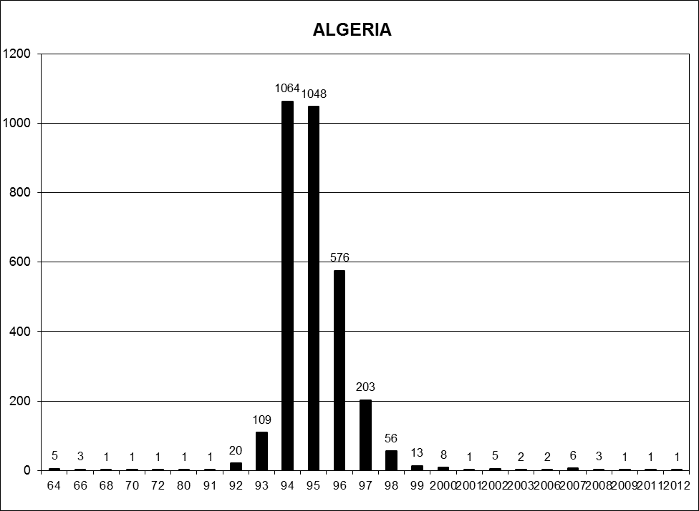

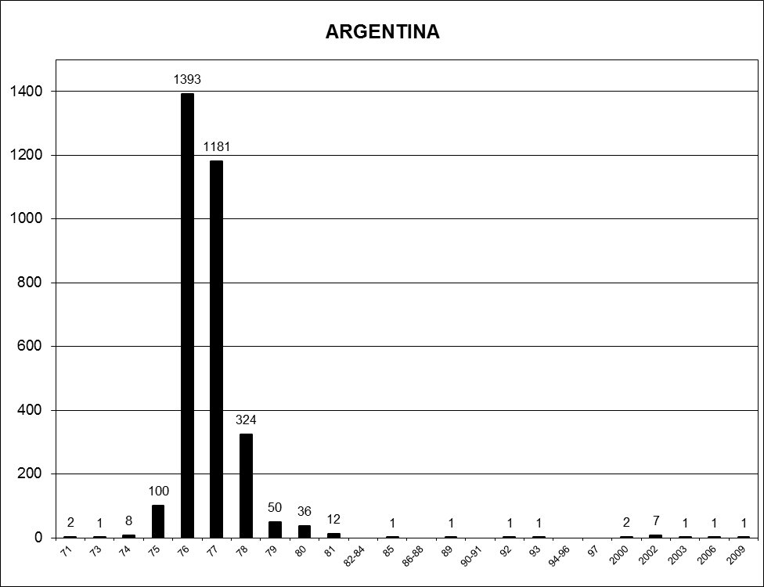

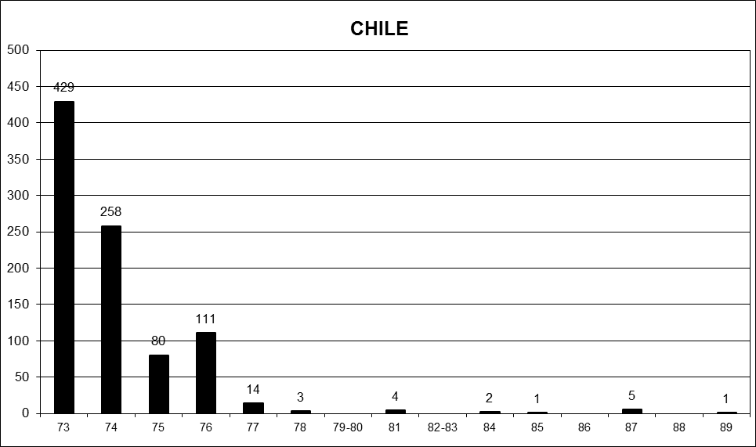

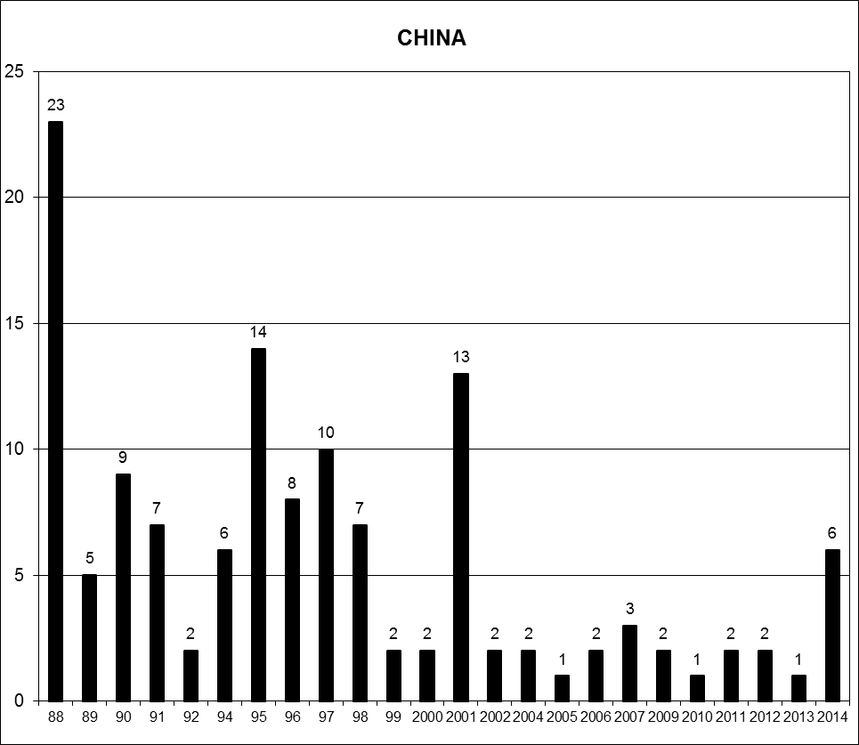

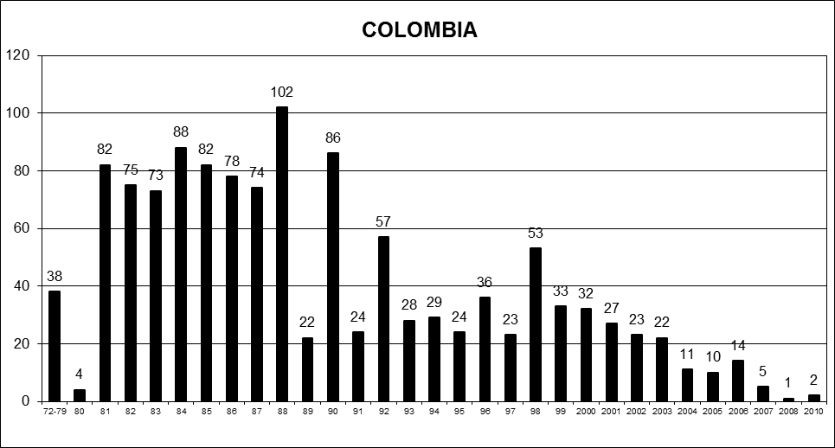

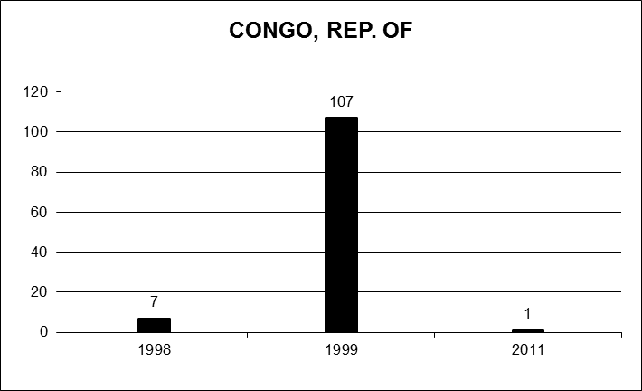

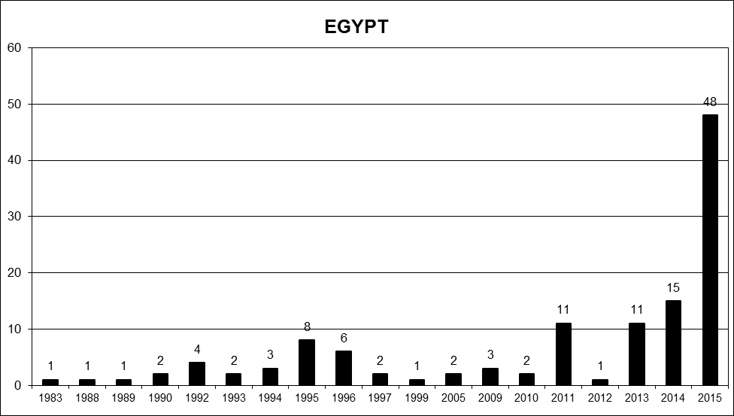

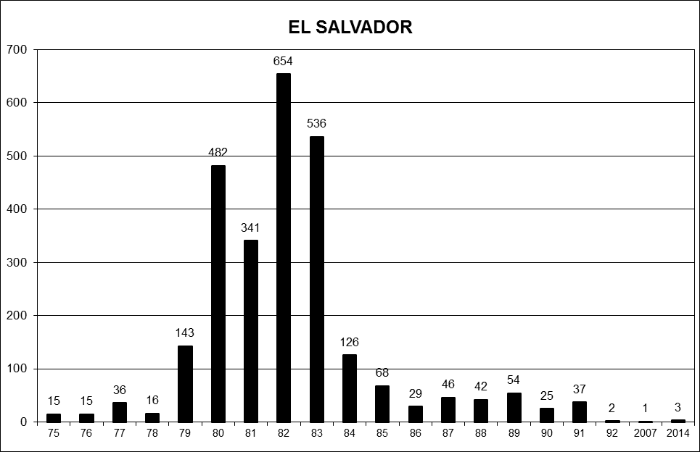

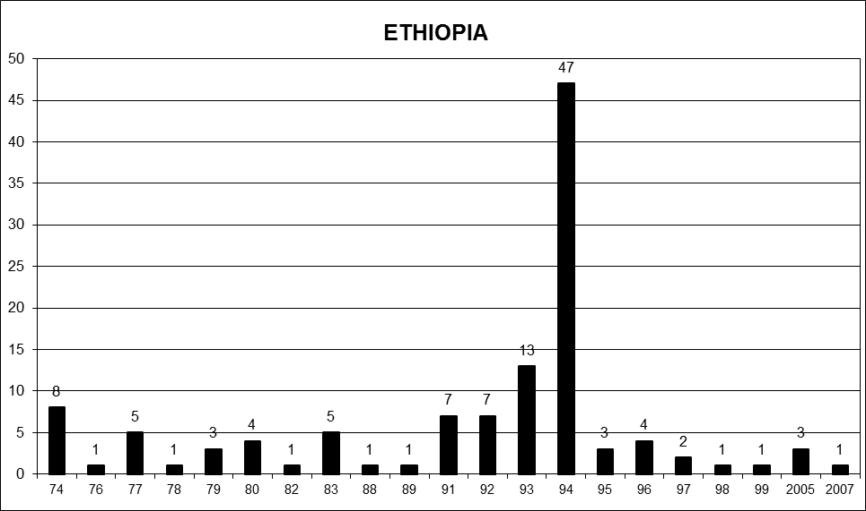

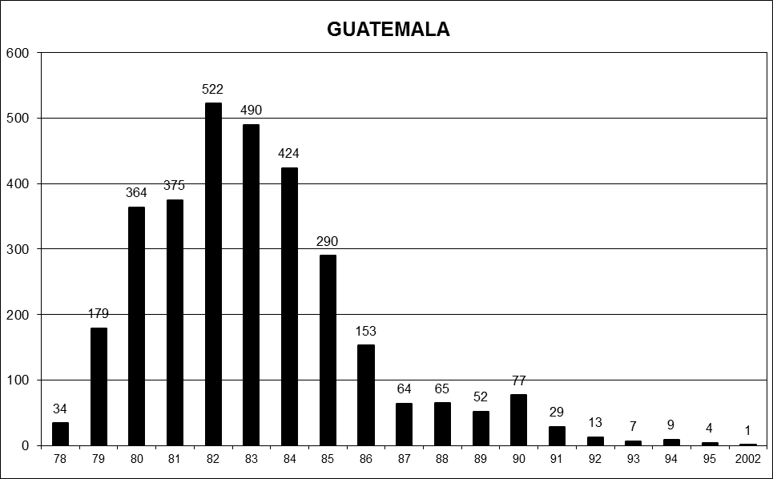

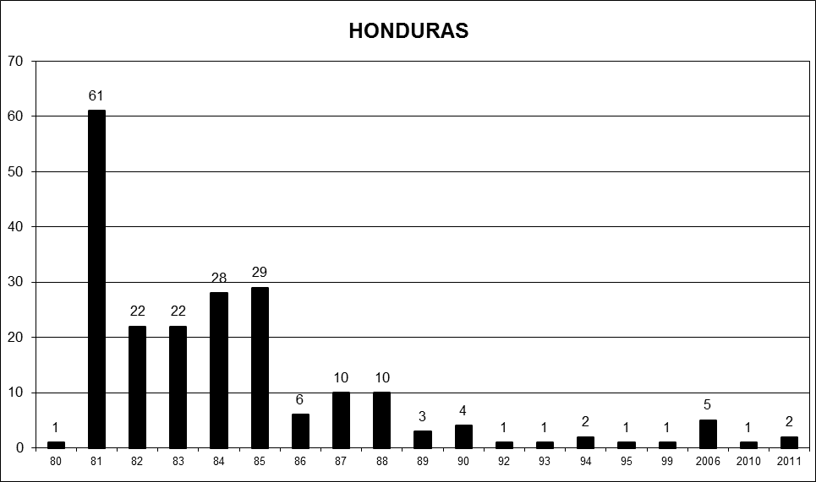

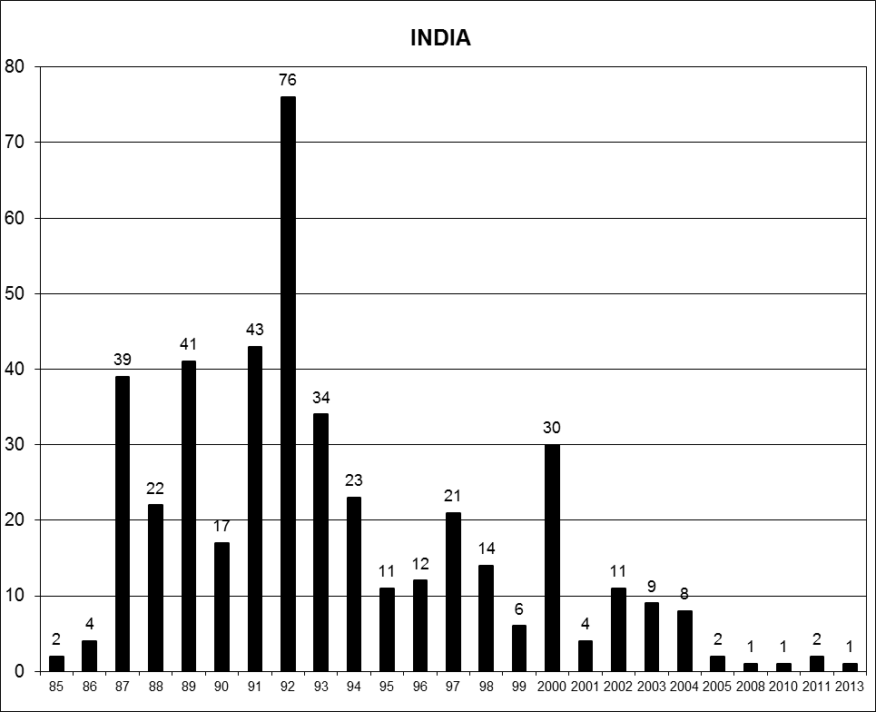

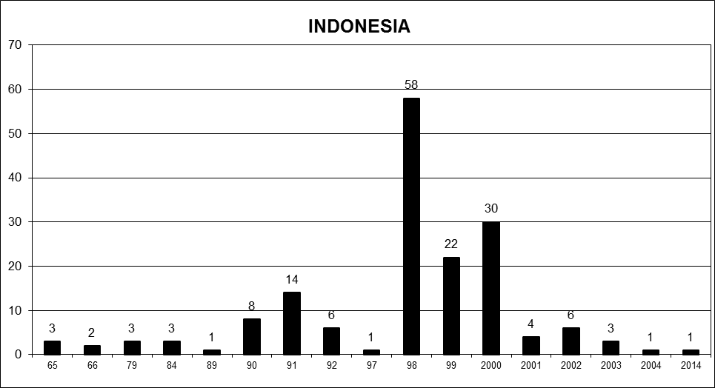

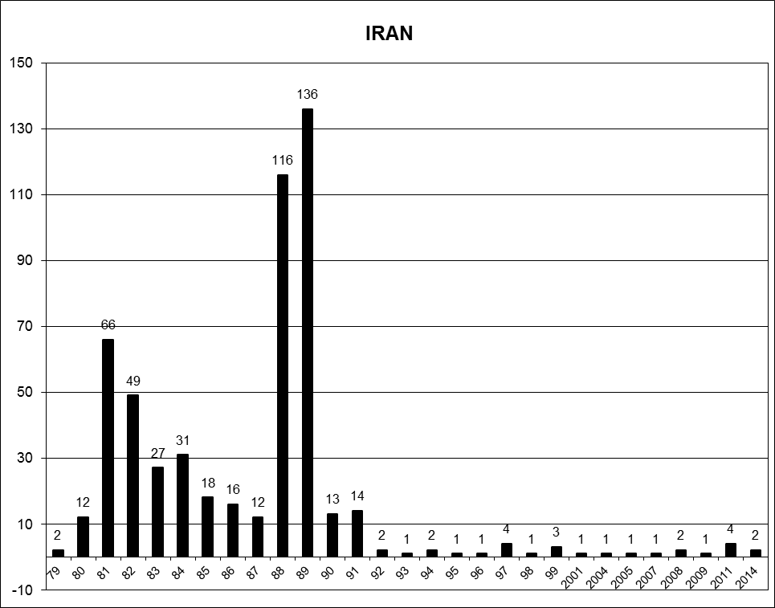

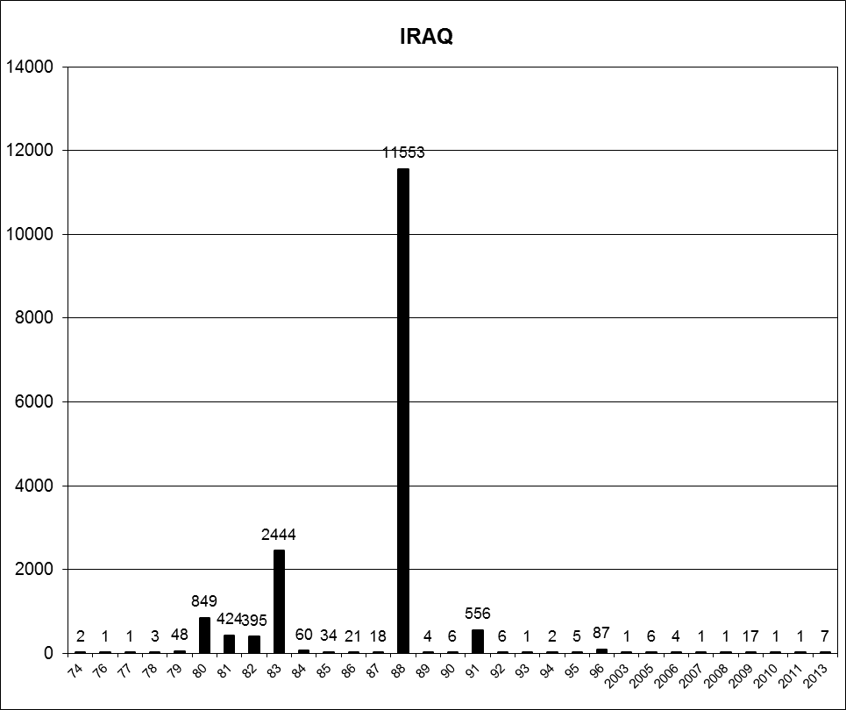

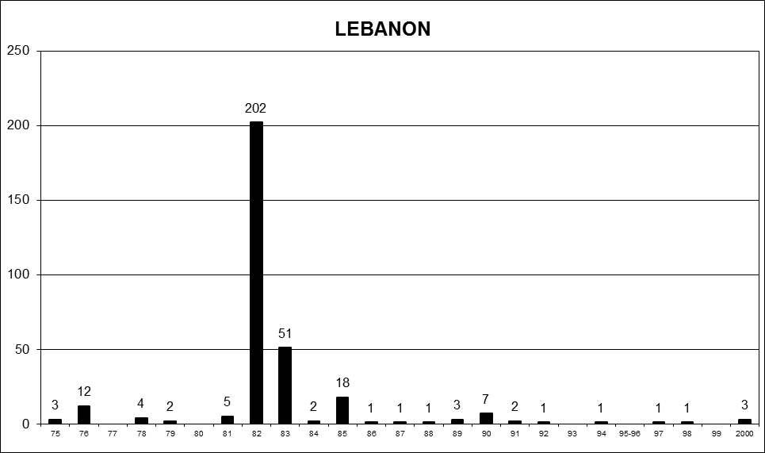

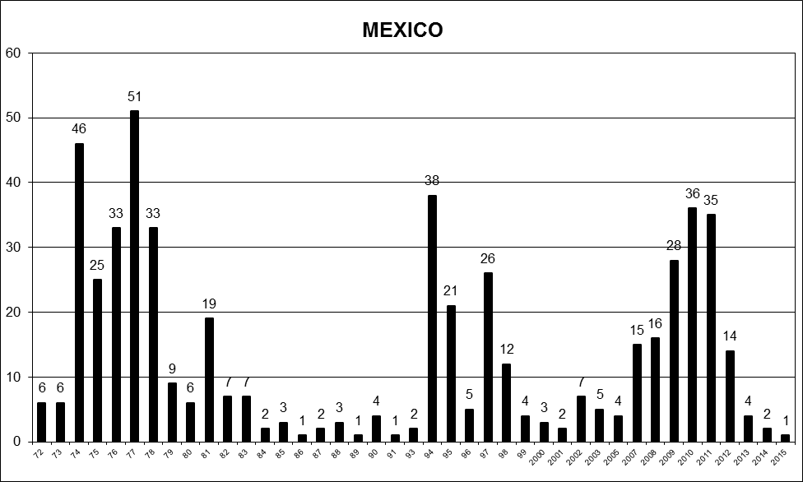

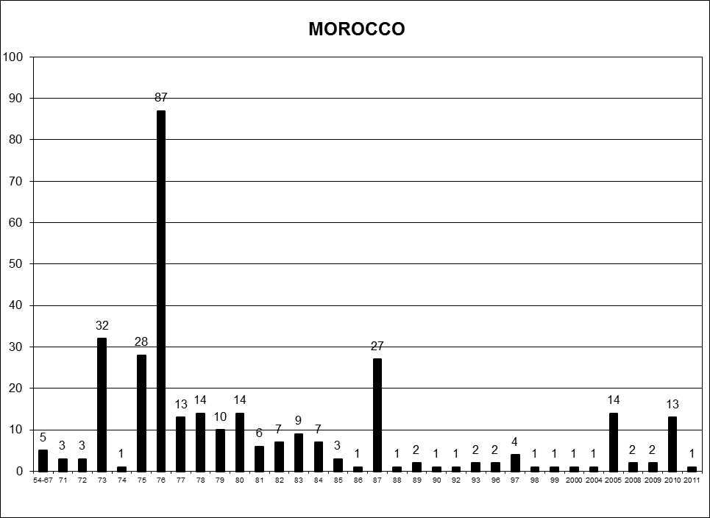

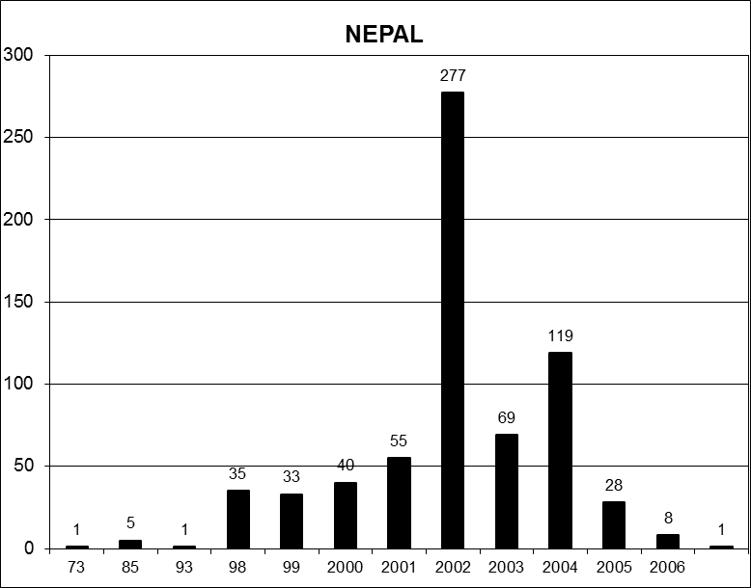

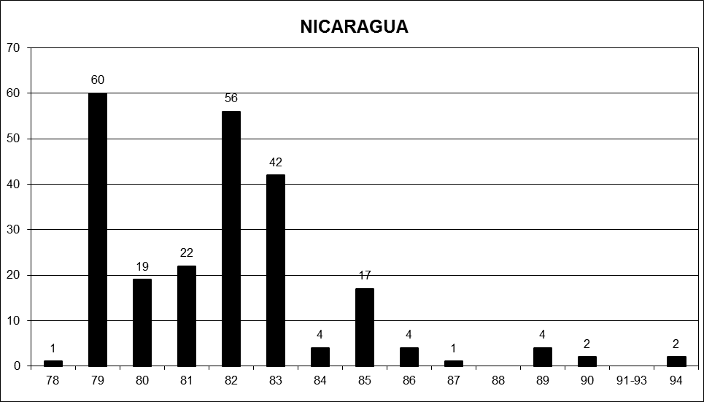

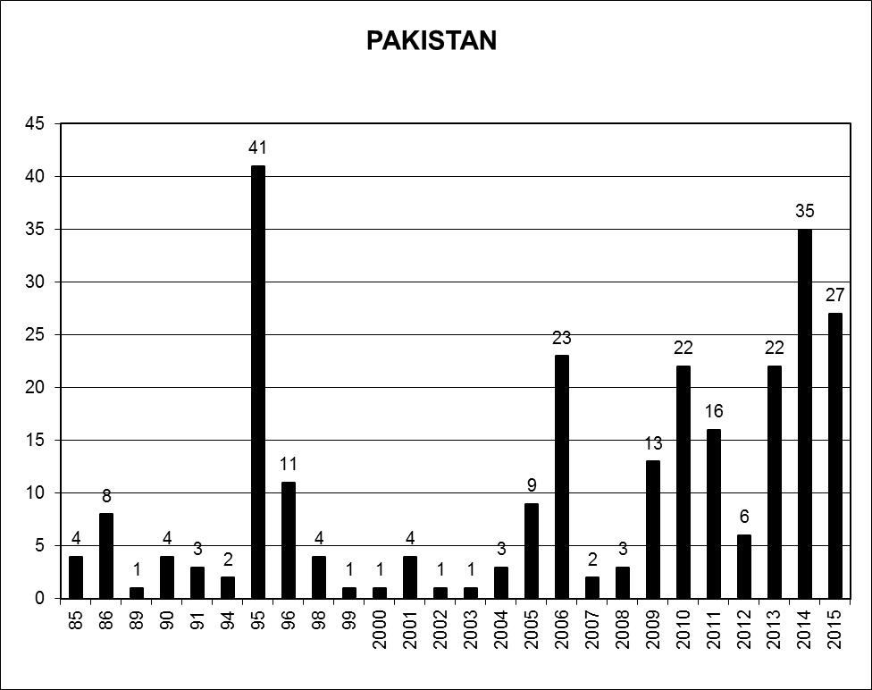

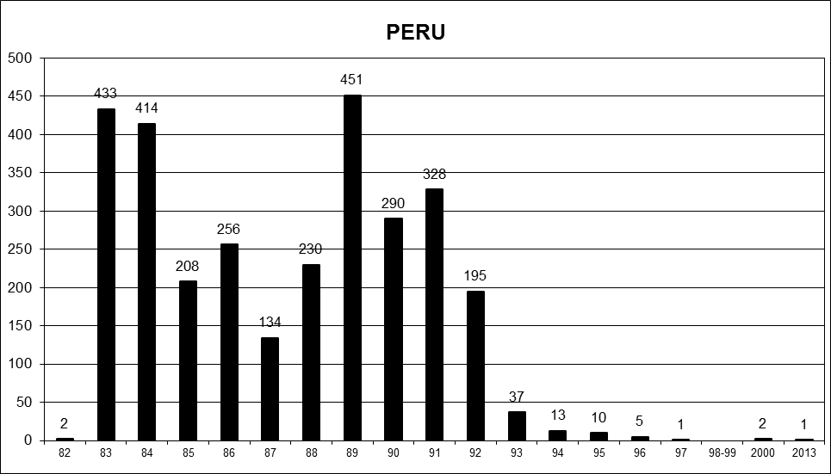

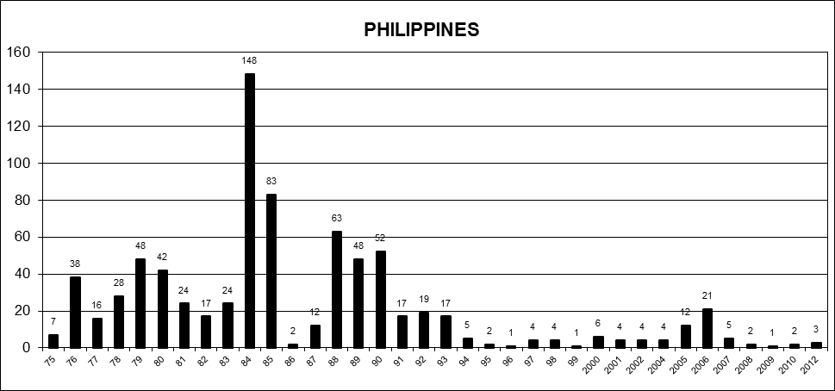

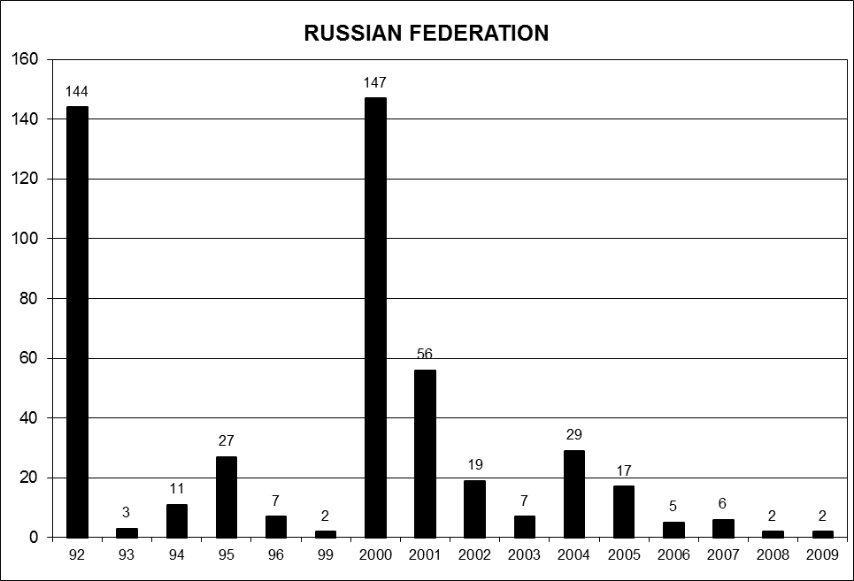

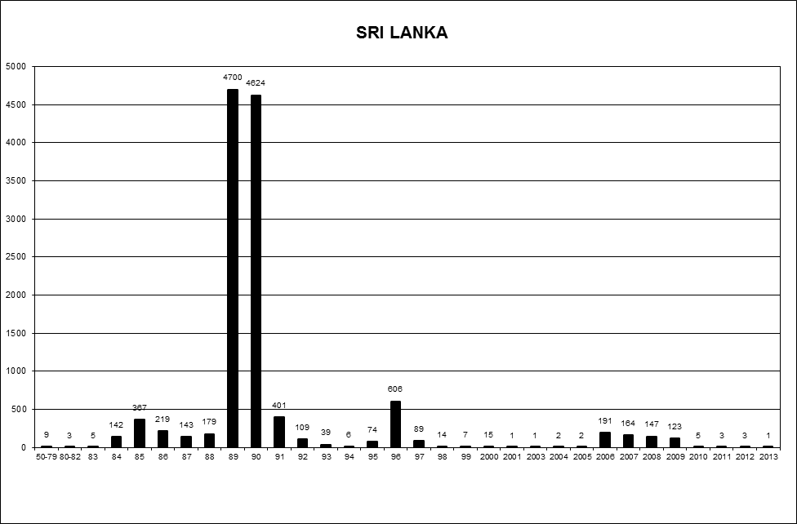

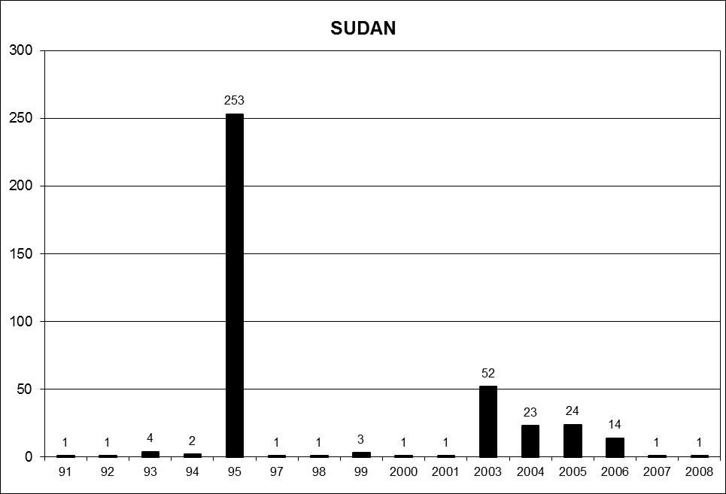

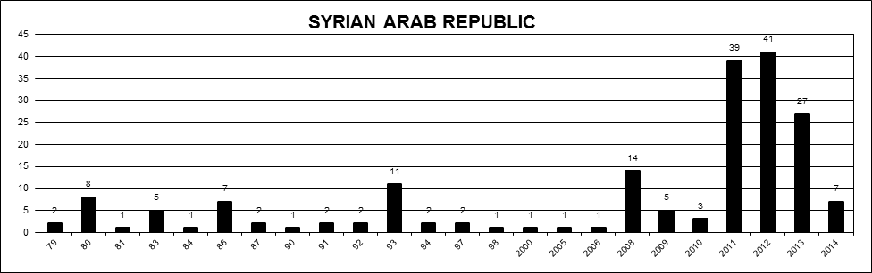

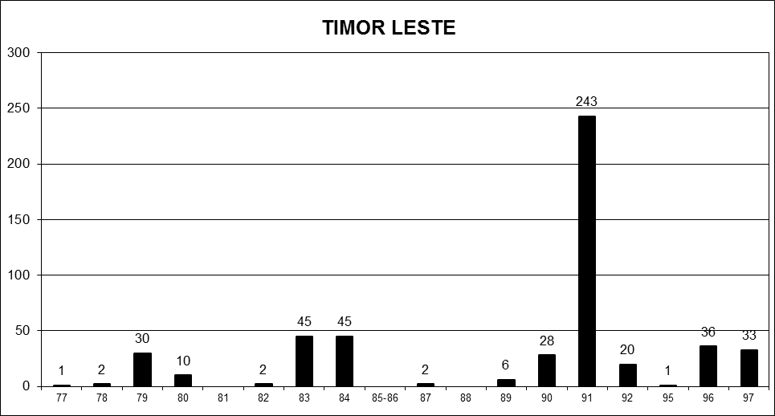

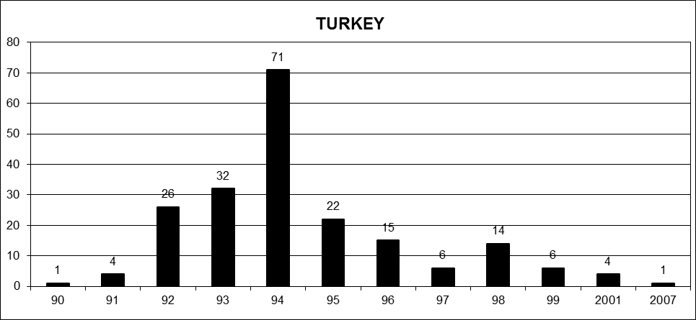

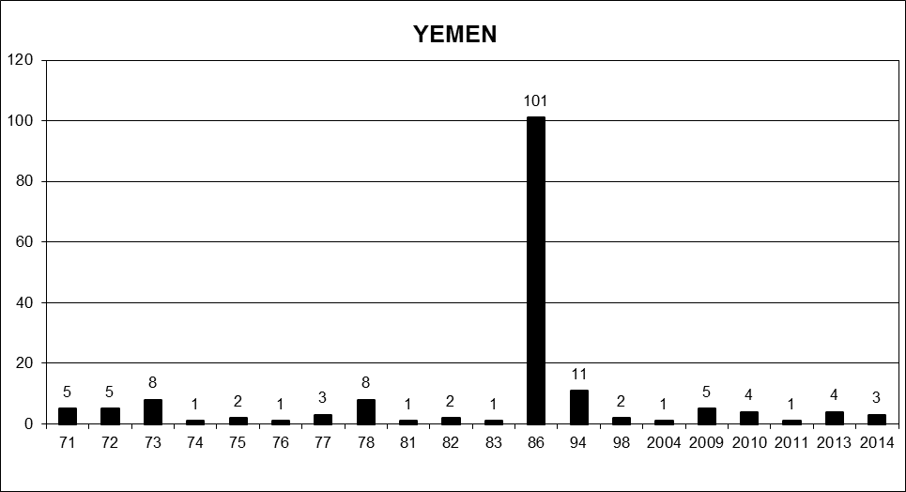

1. * Les annexes au présent rapport sont distribuées telles qu'elles ont été reçues, dans la langue originale seulement.
2. Voir http://www.ohchr.org/EN/Issues/Disappearances/Pages/Annual.aspx.
3. Voir, à l’annexe I, la liste des demandes de visite de pays adressées et des invitations reçues.
4. Voir www.ohchr.org/EN/NewsEvents/Pages/DisplayNews.aspx?NewsID=14655&LangID=E.
5. Voir www.ohchr.org/EN/NewsEvents/Pages/DisplayNews.aspx?NewsID=14696&LangID=E.
6. Voir www.ohchr.org/EN/NewsEvents/Pages/DisplayNews.aspx?NewsID=14824&LangID=E.
7. Voir www.ohchr.org/EN/NewsEvents/Pages/DisplayNews.aspx?NewsID=14854&LangID=E.
8. Voir www.ohchr.org/EN/NewsEvents/Pages/DisplayNews.aspx?NewsID=14929&LangID=E.
9. Voir www.ohchr.org/EN/NewsEvents/Pages/DisplayNews.aspx?NewsID=14970&LangID=E.
10. Voir www.ohchr.org/EN/NewsEvents/Pages/DisplayNews.aspx?NewsID=15087&LangID=E.
11. Voir www.ohchr.org/EN/NewsEvents/Pages/DisplayNews.aspx?NewsID=15125&LangID=E.
12. Voir www.ohchr.org/EN/NewsEvents/Pages/DisplayNews.aspx?NewsID=15155&LangID=E.
13. Voir www.ohchr.org/EN/NewsEvents/Pages/DisplayNews.aspx?NewsID=15199&LangID=E.
14. Voir www.ohchr.org/EN/NewsEvents/Pages/DisplayNews.aspx?NewsID=15310&LangID=E.
15. Voir www.ohchr.org/EN/NewsEvents/Pages/DisplayNews.aspx?NewsID=15348&LangID=E.
16. Voir www.ohchr.org/EN/NewsEvents/Pages/DisplayNews.aspx?NewsID=15618&LangID=E.
17. Voir www.ohchr.org/EN/NewsEvents/Pages/ExpertsInArgentina35YearsAfter.aspx.
18. Voir [www.ohchr.org/SP/NewsEvents/Pages/DisplayNews.aspx?NewsID=15765&LangID=S](http://www.ohchr.org/SP/NewsEvents/Pages/DisplayNews.aspx?NewsID=15765&LangID=S) (espagnol uniquement).
19. Voir www.ohchr.org/EN/NewsEvents/Pages/DisplayNews.aspx?NewsID=15868&LangID=E.
20. Voir [www.ohchr.org/SP/NewsEvents/Pages/DisplayNews.aspx?NewsID=15913&LangID=S](http://www.ohchr.org/SP/NewsEvents/Pages/DisplayNews.aspx?NewsID=15913&LangID=S) (espagnol uniquement).
21. Les mesures urgentes concernent des cas de disparition forcée survenus dans les trois mois précédant la réception d’informations par le Groupe de travail; ou des cas de disparition forcée survenus avant ce délai de trois mois, mais dans l’année précédant la réception d’informations par le Groupe de travail, pour autant qu’il existe un lien avec un cas survenu pendant cette période de trois mois. Les procédures ordinaires concernent des cas de disparition forcée survenus avant le délai de trois mois. Des lettres demandant une intervention rapide sont envoyées dans les cas d’intimidation, de persécution ou de représailles contre les familles de personnes disparues, les témoins, les avocats, les défenseurs des droits de l’homme et d’autres personnes concernées par les disparitions. Les appels urgents concernent les allégations de disparition forcée; ou les allégations selon lesquelles des personnes privées de liberté risquent d’être victimes de disparition forcée. Les allégations de caractère général concernent les obstacles qui seraient rencontrés dans l’application de la Déclaration.
22. Le Groupe de travail a établi à sa 106e session qu’un des cas constituait un doublon et l’a donc retiré de sa liste.
23. Le Groupe de travail a établi à sa 106e session qu’un des cas constituait un doublon et l’a donc retiré de sa liste.
24. Le Groupe de travail a décidé à sa 104e session de transférer un cas comptabilisé dans les statistiques concernant les Émirats arabes unis dans celles concernant l’Égypte.
25. Le Groupe de travail a établi à sa 106e session qu’un des cas constituait un doublon et l’a donc retiré de sa liste.
26. Le Groupe de travail a établi à sa 104e session que deux des cas constituaient un doublon et les a donc retirés de sa liste.
27. Please refer to para. 58 of the current document.
28. Please refer to para. 33 of the current document.
29. The Working Group determined that one case was a duplicate and subsequently deleted it from its records.
30. The Working Group determined that one case was a duplicate and subsequently deleted it from its records.
31. The Working Group transmitted one General Allegation and a follow-up General Allegation to El Salvador in 2015.
32. The Working Group determined that one case is a duplicate and subsequently deleted it from its records.
33. The Working Group received a reply to the General Allegation from the Government of Pakistan during its 106th session. The content of the reply will be reviewed during the 107th session of the Working Group.
34. The Working Group determined that two cases are duplicates and subsequently deleted them from its records.